TRƯỜNG ĐẠI HỌC KINH TẾ - ĐẠI HỌC ĐÀ NẴNG

**KHOA THỐNG KÊ – TIN HỌC**

–––––––––––––––––––––––––––––––



**BÁO CÁO THỰC TẬP NGHỀ NGHIỆP**

**NGÀNH HỆ THỐNG THÔNG TIN QUẢN LÝ**

**CHUYÊN NGÀNH QUẢN TRỊ HỆ THỐNG THÔNG TIN**

**NGHIÊN CỨU KIỂM THỬ TỰ ĐỘNG**

**BẰNG ROBOT FRAMEWORK**

Sinh viên thực hiện : Nguyễn Thị Ái

Lớp : 45K21.1

Đơn vị thực tập : TMA Solutions Bình Định

Cán bộ hướng dẫn : Nguyễn Thành Đời

Giảng viên hướng dẫn : Ths Cao Thị Nhâm

**Đà Nẵng, 8/2022**

**NHẬN XÉT CỦA ĐƠN VỊ THỰC TẬP**

Họ và tên sinh viên: Nguyễn Thị Ái

Lớp: 45K21.1

Khoa: Thống Kê – Tin Học

Trường: Đại học Kinh Tế - Đại Học Đà Nẵng

Thực tập từ ngày: …./……/ 2022 đến ngày: ........./ .……./ 2022

Tại: TMA Solutions Bình Định

Địa chỉ: 12 Đại lộ Khoa học, Thung lũng Sáng tạo, Ghềnh Ráng, Tp. Qui Nhơn, Bình Định

Sau quá trình thực tập tại đơn vị của sinh viên, chúng tôi có một số nhận xét, đánh giá như sau:

**1. Về thái độ, ý thức, đạo đức, kỷ luật**

**2. Kiến thức chuyên môn**

**3. Khả năng hòa nhập và thích nghi với công việc**

**4. Trách nhiệm, sáng tạo trong công việc**

**5. Các nhận xét khác**

**Đánh giá chung:**

**Điểm:**

……….., ngày .......tháng ......năm 2022

**Xác nhận của đơn vị thực tập**

# LỜI CẢM ƠN

Lời cảm ơn đầu tiên em xin gửi đến ban lãnh đạo cùng các phòng ban, các cô chú, anh chị trong Công Ty TMA Solutions Bình Định – đơn vị đã tiếp nhận và nhiệt tình tạo mọi điều kiện thuận lợi cho em tiếp cận thực tế với quy trình kiểm thử phần mềm.

Em cũng xin gửi đến quý thầy, cô giáo trong khoa Thống Kê – Tin Học trường Đại Học Kinh Tế – Đại học Đà Nẵng lời cảm ơn chân thành vì đã tận tâm giảng dạy và truyền đạt những kiến thức, kinh nghiệm quý báu cho em. Đặc biệt, em xin cán ơn cô Cao Thị Nhâm, người đã tận tình hướng dẫn em hoàn thành bài báo cáo này.

Em xin gửi lời cảm ơn sâu sắc đến anh PM là anh Mai Phi Hùng đã tận tình giúp đỡ, hướng dẫn, tổ chức những buổi train kỹ năng mềm và đưa ra những lời khuyên bổ ích trong thời gian em thực tập tại công ty.

Cuối cùng em xin cảm ơn anh: Nguyễn Thành Đời, Nguyễn Thành Nhật – là những Mentor hướng dẫn em trực tiếp tại công ty TMA Solution Bình Định đã giúp đỡ, cung cấp những tài liệu cho em trong quá trình thực tập về mảng Tester và tiếng anh để hoàn thành được kỳ thực tập tốt hơn.

Vì còn thiếu nhiều kinh nghiệm nên không thể tránh khỏi những sai sót trong quá trình thực tập, rất mong sự góp ý của Công Ty, quý thầy cô và các bạn, để em rút kinh nghiệm và hoàn thành tốt hơn. Em xin chân thành cảm ơn!

**Họ Tên Sinh Viên**

Nguyễn Thị Ái

# LỜI CAM ĐOAN

Em xin cam đoan đề tài: “Nghiên cứu kiểm thử tự động bằng Robot FrameWork” là một công trình nghiên cứu độc lập của em dưới sự hướng dẫn của giáo viên hướng dẫn: Cao Thị Nhâm và Mentor: Nguyễn Thành Đời, ngoài ra không có bất cứ sự sao chép của người khác. Đề tài, nội dung báo cáo thực tập là sản phẩm mà em đã nỗ lực nghiên cứu trong quá trình học tập tại trường cũng như tham gia thực tập tại công ty TMA Bình Định. Các kết quả được trình bày trong báo cáo là hoàn toàn trung thực, em xin chịu hoàn toàn trách nhiệm, kỷ luật của bộ môn, khoa và nhà trường về sự cam đoan này.

**Họ Tên Sinh Viên**

Nguyễn Thị Ái

# MỤC LỤC

LỜI CẢM ƠN i

LỜI CAM ĐOAN ii

MỤC LỤC iii

DANH MỤC HÌNH ẢNH vi

DANH MỤC BẢNG BIỂU viii

DANH MỤC CÁC TỪ VIẾT TẮT ix

CHƯƠNG 1. CƠ SỞ LÝ THUYẾT 2

1.1. Tổng quan về kiểm thử phần mềm 2

1.1.1. Kiểm thử phần mềm là gì? 2

1.1.2. Mục tiêu kiểm thử phần mềm là gì? 2

1.1.3. Vòng đời kiểm thử phần mềm (STLC) là gì? 2

1.1.4. Error, Bug, Fault & Failure 3

1.1.5. Phân biệt QA và QC 3

1.2. Vòng đời phát triển phần mềm (SDLC) 3

1.2.1. Vòng đời phát triển phần mềm là gì? 3

1.2.2. Các mô hình phát triển phần mềm 4

1.3. Loại và phương pháp kiểm thử phần mềm 7

1.3.1. Các loại kiểm thử phần mềm 7

1.3.2. Phương pháp kiểm thử phần mềm 7

1.3.3. Mức độ kiểm thử phần mềm 8

1.4. Testcase 9

1.4.1. Khái niệm về testcase 9

1.4.2. Cấu trúc của testcase 10

1.5. Giới thiệu về Robot Framework 10

1.5.1. Robot Framework là gì? 10

1.5.2. Ưu điểm của robot Framework 10

CHƯƠNG 2. PHÂN TÍCH WEBSITE NOPCOMMERCE 12

2.1. Tổng quan về website nopCommerce: 12

2.1.1. Giới thiệu website nopCommerce 12

2.1.2. Một số trang chính của website nopCommerce 12

2.2. Sơ đồ Use Case 13

2.2.1. Xác định các Actor liên quan đến hệ thống 13

2.2.2. Các Use Case cần có 14

2.2.3. Bản vẽ Use Case 14

2.3. Phân tích Use Case “Đăng ký” 19

2.3.1. Sơ đồ Use case chức năng “Đăng ký” 19

2.3.2. Đặc tả yêu cầu chức năng “Đăng ký” 19

2.4. Phân tích Use Case “Đăng nhập” 25

2.4.1. Sơ đồ Use case chức năng “Đăng nhập” 25

2.4.2. Sơ đồ hoạt động chức năng “Đăng nhập” 26

2.4.3. Đặc tả yêu cầu chức năng “Đăng nhập” 26

2.5. Thiết kế TEST CASE 30

2.5.1. Tạo Testcase 30

2.5.2. Test Case chức năng “Đăng ký” 31

2.5.3. Test Case chức năng “Đăng nhập” 35

CHƯƠNG 3. Thực hiện kiểm thử bằng robot framework 41

3.1. Test Case dùng trong kiểm thử bằng robot framework 41

3.2. Thực hiện Test 43

3.2.1. Chức năng “Đăng ký” (Register) 43

3.2.2. Chức năng “Đăng nhập” (Login) 46

CHƯƠNG 4. KẾT QUẢ KIỂM THỬ 48

4.1. Các trạng thái kết quả kiểm thử 48

4.2. Chức năng “Đăng ký” (Register) 48

4.3. Chức năng “Đăng nhập” (Login) 58

KẾT LUẬN VÀ HƯỚNG PHÁT TRIỂN 64

TÀI LIỆU THAM KHẢO 66

# DANH MỤC HÌNH ẢNH

Hình 1.1 Mô hình vòng đời kiểm thử phần mềm 2

Hình 1.2 6 giai đoạn của chu trình phát triển phần mềm 4

Hình 1.3 Mô hình thác nước (Waterfall Model) 4

Hình 1.4 Mô hình xoắn ốc (Spiral model) 5

Hình 1.5 Mô hình chữ V (V Model) 6

Hình 1.6 Mô hình Agile 6

Hình 1.7 Mức độ kiểm thử phần mềm 8

Hình 2.1 Use Case tổng quát 15

Hình 2.2 Use Case dành cho khách hàng 16

Hình 2.3 Use Case dành cho Admin 17

Hình 2.4 Use Case quản lý tài khoản 17

Hình 2.5 Use quản lý đơn hàng 18

Hình 2.6 Use Case quản lý danh mục 18

Hình 2.7 Sơ đồ Use Case chức năng “Đăng ký” 19

Hình 2.8 Màn hình trang chủ 20

Hình 2.9 Màn hình “Register” 21

Hình 2.10 Màn hình Đăng ký thành công 22

Hình 2.11 Màn hình Register khi không nhập vào trường bắt buộc 23

Hình 2.12 Màn hình Register khi nhập sai định dạng Email 23

Hình 2.13 Màn hình Đăng ký khi nhập email đã được đăng ký trước đó 24

Hình 2.14 Màn hình đăng ký khi nhập mật khẩu với giá trị nhỏ hơn 6 24

Hình 2.15 Màn hình đăng ký khi nhập không khớp mật khẩu 25

Hình 2.16 Sơ đồ Use case chức năng “Đăng nhập” 25

Hình 2.17 Màn hình trang chủ 26

Hình 2.18 Màn hình “Login” 27

Hình 2.19 Màn hình mã hóa mật khẩu 27

Hình 2.20 Màn hình login khi nhập sai “Email” hoặc “Mật khẩu” 28

Hình 2.21 Màn hình login khi nhập sai tài khoản đã đăng ký 29

Hình 2.22 Màn hình login khi không nhập “Email” hoặc “Mật khẩu” 29

Hình 4.1 Register report testcase 07 49

Hình 4.2 Register report testcase 08 50

Hình 4.3 Register report testcase 09 51

Hình 4.4 Register report testcase 17 Case1 52

Hình 4.5 Register report testcase 17 Case2 53

Hình 4.6 Register report testcase 22 Case1 54

Hình 4.7 Register report testcase 22 Case2 55

Hình 4.8 Register report testcase 22 Case3 56

Hình 4.9 Register report testcase 23 57

Hình 4.10 Login report testcase 09 59

Hình 4.11 Login report testcase 15 60

Hình 4.12 Login report testcase 16 61

Hình 4.13 Login report testcase 17 62

Hình 4.14 Login report testcase 18 63

# DANH MỤC BẢNG BIỂU

Bảng 1.1 Phân biệt QA và QC 3

Bảng 2.1 Tổng hợp testcase 30

Bảng 2.2 Test case chức năng “Đăng ký” 35

Bảng 2.3 Test Case chức năng “Đăng nhập” 40

Bảng 3.1 Test Case kiểm thử bằng robot framework 43

Bảng 4.1 Kết quả Test của chức năng “Đăng ký” 48

Bảng 4.2 Kết quả Test của chức năng “Đăng nhập” 58

# DANH MỤC CÁC TỪ VIẾT TẮT

|  |  |  |
| --- | --- | --- |
| Từ viết tắt |  |  |
| STLC | Software testing life cycle | Vòng đời kiểm thử phần mềm |
| QA | Quality Assurance | Đảm bảo chất lượng |
| QC | Quality Control | Kiểm soát chất lượng |
| SDLC | Software Development Life Cycle | Chu trình phát triển phần mềm |

# CƠ SỞ LÝ THUYẾT

## Tổng quan về kiểm thử phần mềm

### Kiểm thử phần mềm là gì?

Kiểm thử phần mềm là quá trình thực thi 1 chương trình với mục đích tìm ra lỗi nhằm đảm bảo sản phẩm phần mềm đáp ứng chính xác, đầy đủ và đúng theo yêu cầu của khách hàng, yêu cầu của sản phẩm đề đã đặt ra.

Kiểm thử phần mềm cũng cung cấp mục tiêu, cái nhìn độc lập về phần mềm, điều này cho phép việc đánh giá và hiểu rõ các rủi ro khi thực thi phần mềm.

### Mục tiêu kiểm thử phần mềm là gì?

* Đảm bảo chất lượng của sản phẩm
* Phòng ngừa và phát hiện khiếm khuyết khi khách hàng phát hiện ra
* Sẵn sàng tích hợp và sửa đổi thành phần
* Cung cấp thông tin để đưa ra quyết định cho giai đoạn tiếp theo
* Xác minh và xác thực yêu cầu của người dùng

### Vòng đời kiểm thử phần mềm (STLC) là gì?

Vòng đời kiểm thử phần mềm (Software testing life cycle - STLC) là quy trình kiểm thử được thực hiện theo hệ thống và có kế hoạch rõ ràng. Trong quá trình kiểm thử, rất nhiều giai đoạn khác nhau được thực hiện một cách tuần tự. Mỗi giai đoạn đều có đầu vào và đầu ra khác nhau nhưng đều hướng tới mục tiêu cuối đảm bảo chất lượng sản phẩm.

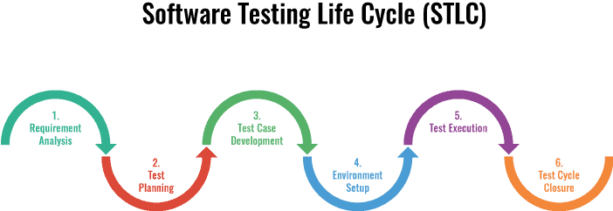

Hình 1.1 Mô hình vòng đời kiểm thử phần mềm

### Error, Bug, Fault & Failure

**Error:** Là hành động của con người dẫn đến kết quả sai.

**Bug:** Sự hiện diện của lỗi tại thời điểm thực thi phần mềm.

**Fault:** Lỗi khi làm sai các bước quy trình hoặc chuẩn bị dữ liệu

**Failure:** Lỗi khi có kết quả sai lệch so với yêu cầu đặc tả, là sự khác biệt giữa kết quả thực tế trên màn hình và kết quả mong đợi của một thành phần, hệ thống hoặc service nào đó.

### Phân biệt QA và QC

|  |  |
| --- | --- |
| **QA (Đảm bảo chất lượng)** | **QC (Kiểm soát chất lượng)** |
| Là người chịu trách nhiệm đảm bảo chất lượng sản phẩm thông qua việc đưa ra qui trình làm việc cho các bên liên quan | Là những người trực tiếp làm kiểm tra cho các sản phẩm thực tế từng công đoạn của sản xuất |
| Ngăn ngừa khiếm khuyết | Xác định và cải thiện khiếm khuyết |
| Tất cả các thành viên trong nhóm có trách nhiệm đảm bảo chất lượng | Testing team chịu trách nhiệm cho QC |
| Đảm bảo rằng bạn đang làm đúng điều phải làm | Đảm bảo kết quả cua những gì bạn đã làm là những gì bạn mong đợi |
| Verification: xác minh | Validation: xác nhận |
| Toàn bộ vòng đời | Dành cho phần kiểm tra trong SDLC |

Bảng 1.1 Phân biệt QA và QC

## Vòng đời phát triển phần mềm (SDLC)

### Vòng đời phát triển phần mềm là gì?

Vòng đời phát triển phần mềm (SDLC – Software Development Life Cycle) là một quá trình theo sau cho một dự án phần mềm, trong một tổ chức phần mềm. Nó bao gồm một kế hoạch chi tiết mô tả làm thế nào để phát triển, duy trì, thay đổi hoặc nâng cấp phần mềm cụ thể.

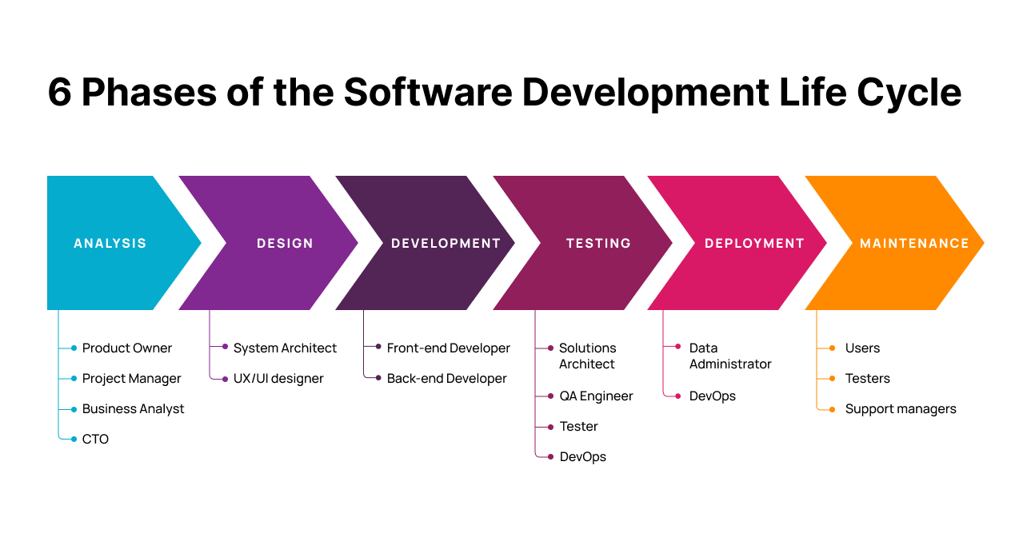

Hình 1.2 6 giai đoạn của chu trình phát triển phần mềm

### Các mô hình phát triển phần mềm

* **Mô hình thác nước (Waterfall Model):**
* Là mô hình phát triển phần mềm đầu tiên được sử dụng.
* Mô hình này áp dụng tuần tự các giai đoạn của phát triển phần mềm.
* Đầu ra của giai đoạn trước là đầu vào của giai đoạn sau. Giai đoạn sau chỉ được thực hiện khi giai đoạn trước đã kết thúc. Đặc biệt không được quay lại giai đoạn trước để xử lý các yêu cầu khi muốn thay đổi.

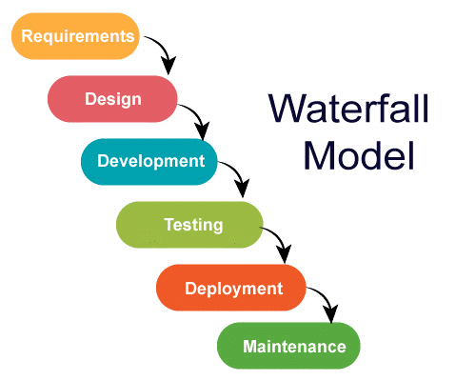

Hình 1.3 Mô hình thác nước (Waterfall Model)

* **Mô hình xoắn ốc (Spiral model)**
* Quy trình phát triển phần mềm được thực hiện như một vòng xoáy ốc. Mỗi vòng xoắn ốc biểu diễn một hoạt động trong tiến trình phát triển phần mềm
* Mô hình xoắn ốc dựa trên ý tưởng là tối thiểu hóa rủi ro, bằng viêc phân tích yếu tố rủi ro ở mỗi bước lặp và sử dụng phương pháp làm bản mẫu

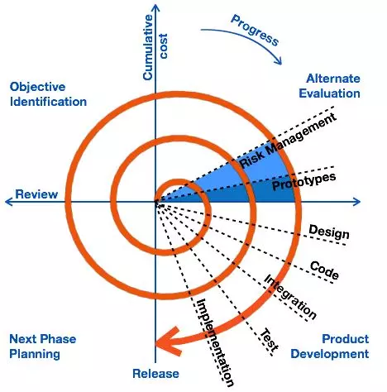

Hình 1.4 Mô hình xoắn ốc (Spiral model)

* **Mô hình chữ V (V Model)**
* Mô hình chữ V là một phần mở rộng của mô hình thác nước và được dựa trên sự kết hợp của một giai đoạn thử nghiệm cho từng giai đoạn phát triển tương ứng. Đây là một mô hình có tính kỷ luật cao và giai đoạn tiếp theo chỉ bắt đầu sau khi hoàn thành giai đoạn trước.
* Với V model thì công việc test được tham gia ngay từ đầu.

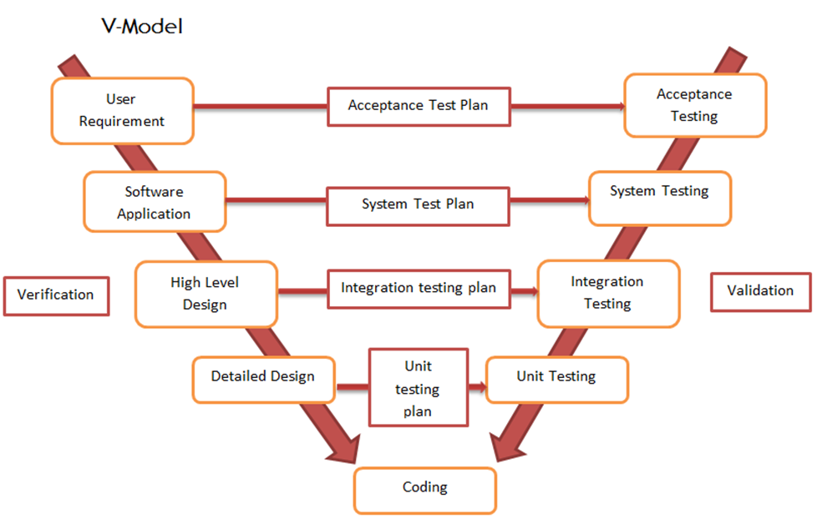

Hình 1.5 Mô hình chữ V (V Model)

* **Mô hình Agile:** Phương thức phát triển phần mềm Agile là một tập hợp các phương thức phát triển lặp và tăng dần trong đó các yêu cầu và giải pháp được phát triển thông qua sự liên kết cộng tác giữa các nhóm tự quản và liên chức năng.

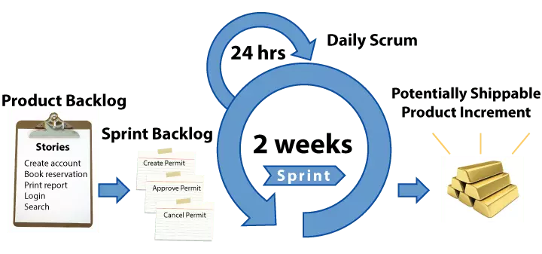

Hình 1.6 Mô hình Agile

## Loại và phương pháp kiểm thử phần mềm

### Các loại kiểm thử phần mềm

* **Kiểm thử thủ công (Manual testing):** Là việc kiểm thử một phần mềm mà không sử dụng bất kỳ công cụ tự động nào hoặc bất kỳ tập lệnh nào. Trong hình thức này, người kiểm thử đảm nhận vai trò là người dùng cuối cùng và kiểm tra phần mềm để xác định bất kỳ hành vi hoặc lỗi không mong đợi.
* **Kiểm thử tự động (Automation testing):** Là việc kiểm thử một phần mềm mà người thực hiện kiểm thử viết các kịch bản và sử dụng các công cụ để thực hiện các trường hợp kiểm thử. Automation testing giúp chạy lại các kịch bản kiểm thử đã thực hiện một cách thủ công, nhanh chóng và lặp đi lặp lại.
* **Kiểm thử bảo mật (Security testing):** Là hình thức kiểm thử phần mềm nhằm khám phá các lỗ hổng, mối đe dọa và rủi ro trong một ứng dụng phần mềm và ngăn chặn các cuộc tấn công độc hại từ những kẻ xâm nhập. Mục đích là xác định tất cả các lỗ hổng và điểm yếu có thể có của hệ thống phần mềm có thể dẫn đến việc mất thông tin, doanh thu hoặc danh tiếng dưới tay của nhân viên hoặc người ngoài tổ chức.
* **Kiểm thử API (API testing):** Là hình thức kiểm thử phần mềm liên quan đến việc kiểm thử các giao diện lập trình ứng dụng một cách trực tiếp và là một phần của kiểm thử tích hợp để xác định xem hệ thống có đáp ứng các yêu về tính năng, độ tin cậy, hiệu suất và bảo mật.

### Phương pháp kiểm thử phần mềm

* **Kiểm thử hộp trắng (White box testing):** Trong kiểm thử hộp trắng, cấu trúc mã hoặc thuật toán của chương trình được đưa vào xem xét. Các trường hợp kiểm thử được thiết kế dựa vào cấu trúc mã hoặc cách thức làm việc của chương trình. Người kiểm thử truy cập vào mã nguồn của chương trình và có thể kiểm tra nó, lấy đó làm cơ sở để hỗ trợ việc kiểm thử.
* **Kiểm thử hộp đen (Black box testing):** Không yêu cầu người kiểm thử cần phải có bất kỳ kiến thức về mã hoặc thuật toán của chương trình. Kiểm tra các chức năng của hệ thống tức là những gì hệ thống được cho là cần phải làm dựa trên các " Đặc tả yêu cầu".

Hay nói cách khác, kiểm thử hộp đen là phương pháp test dựa trên đầu vào và đầu ra của chương trình để test mà không quan tâm tới code bên trong được viết ra sao. Tester xem phần mềm như là một hộp đen.

* **Kiểm thử hộp xám (Grey box testing):** Là một phương pháp kiểm thử phần mềm được kết hợp giữa phương pháp kiểm thử hộp đen và phương pháp kiểm thử hộp trắng.

Trong kiểm thử hộp xám, cấu trúc bên trong sản phẩm chỉ được biết một phần, tester có thể truy cập vào cấu trúc dữ liệu bên trong và thuật toán của chương trình với mục đích là để thiết kế test case, nhưng khi test thì test như là người dùng cuối hoặc là ở mức hộp đen.

### Mức độ kiểm thử phần mềm

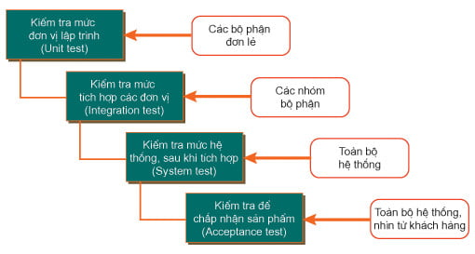

Hình 1.7 Mức độ kiểm thử phần mềm

* **Unit testing (Kiểm thử đơn vị):** Kiểm thử đơn vị là cấp độ kiểm thử cơ bản, thực hiện test từng module nhỏ trong hệ thống và thường do lập trình viên thực hiện. Mục đích: để xác nhận mỗi thành phần của phần mềm thực hiện đúng với thiết kế
* **Integration testing (Kiểm thử tích hợp):** Tích hợp kiểm tra việc truyền dữ liệu giữa các module, tích hợp kiểm tra các hàm lại với nhau, các màn hình với nhau theo từng module hoặc theo chức năng. Mục đích: để đảm bảo rằng hệ thống tích hợp đã sẵn sàng để thử nghiệm hệ thống

Một số phương pháp kiểm thử tích hợp: Phương pháp kiểm thử Topdown, Phương pháp kiểm thử Bottom up, Phương pháp kiểm thử Sandwich

* **System Testing (Kiểm thử hệ thống):** Là thực hiện kiểm thử một hệ thống đã được tích hợp hoàn chỉnh để xác minh rằng nó đúng yêu cầu của phần mềm. Kiểm thử hệ thống nằm trong phạm vi kiểm thử hộp đen và do đó, không yêu cầu kiến thức về thiết kế bên trong của mã hoặc logic.
* **Acceptance Testing (Kiểm thử chấp nhận):** Sau khi kiểm tra hệ thống đã sửa tất cả hoặc hầu hết các lỗi, hệ thống sẽ được gửi đến người dùng hoặc khách hàng để kiểm tra chấp nhận. Mục đích: đảm bảo phần mềm đáp ứng đúng yêu cầu của khách hàng. Sản phẩm nhận được sự chấp nhận từ khách hàng/ người dùng cuối.

Kiểm thử chấp nhận được chia thành 2 mức khác nhau:

* Kiểm thử alpha: được thực hiện tại nơi phát triển phần mềm bởi những người trong tổ chức nhưng không tham gia phát triển phần mềm.
* Kiểm thử beta: được thực hiện tại bởi khách hàng/ người dùng cuối tại địa điểm của người dùng cuối.

## Testcase

### Khái niệm về testcase

Test case là tập hợp các trường hợp điều kiện mà Tester dựa vào đó để xác định ứng dụng, hệ thống phần mềm hoặc là 1 trong các chức năng của nó có hoạt động như mong muốn hay không.

Quá trình phát triển test case có thể giúp tìm ra lỗi trong các yêu cầu hoặc thiết kế của ứng dụng, vì nó đòi hỏi phải tư duy hoàn toàn thông qua các hoạt động của ứng dụng.

### Cấu trúc của testcase

* **Test Case ID:** Giá trị cần để xác định số lượng trường hợp cần để kiểm thử.
* **Test Items:** Dựa theo chức năng của hệ thống có thể chia nhỏ các functions ra để tạo TCs rõ ràng hơn.
* **Pre-condition:** Điều kiện tiền đề nếu có
* **Test Data:** Những dữ liệu cần chuẩn bị để test
* **Test Steps:** Mô tả các bước thực hiện test
* **Expected results:** Kết quả mong đợi từ các bước thực hiện trên
* **A result:** Thông thường sẽ là pass, fail
* **Comments:** Cột này dùng để note lại thông tin liên quan khi thực hiện test case.

## Giới thiệu về Robot Framework

### Robot Framework là gì?

Robot Framework là test framework có thể mở rộng để dùng cho giai đoạn acceptance testing (AT) và giai đoạn acceptance test driven development (ATDD) và có thể dùng để kiểm thử tự động. Robot Framework có thể được sử dụng trong các môi trường phân tán, không đồng nhất, nơi yêu cầu sử dụng các công nghệ và giao diện khác nhau. Robot Framework là phần mềm mã nguồn mở. Robot Framework rất dễ sử dụng cũng như viết test script và có thể chạy được trên mọi nền tảng khác nhau mà không cần chỉnh sửa test script.

### Ưu điểm của robot Framework

* Cú pháp rõ ràng dễ hiểu, gần giống với ngôn ngữ tiếng Anh, các từ khóa và đối số được phân cách bởi 4 kí tự trống, các từ khóa được định nghĩa khá giống với ngôn ngữ lập trình Python khi sử dụng 4 dấu cách để phân chia.
* Có nhiều thư viện hỗ trợ cho nhiều phương thức test khác nhau như Selenium2Library, Android library, OperatingSystem, Swing, Windows GUIs,... (Libraries)
* Report rõ ràng, chi tiết
* Học thuộc, hiểu ý nghĩa từng keyword và thông qua ý nghĩa có thể tự tạo keyword riêng
* Linh hoạt, có thể mở rộng các chức năng thông qua các module Python hoặc Java
* Có thể tạo ra các từ khóa cấp cao mới từ những cái hiện có bằng cách sử dụng cú pháp tương tự được sử dụng để tạo ra các trường hợp thử nghiệm.
* Format file trong robot framework có dạng bảng, ta có thể view nó dưới dạng HTML hoặc TSV, nó có những bảng chính sau:

|_. Tên |_. Ý nghĩa |

| Settings | Liên quan đến phần cài đặt tài liệu, thư viện |

| Variables | Phần khai báo các biến |

| Keywords | Định nghĩa các keywords |

| Test Cases | Nơi viết các test case |

# PHÂN TÍCH WEBSITE NOPCOMMERCE

## Tổng quan về website nopCommerce:

Link website: [*https://demo.nopcommerce.com/*](https://demo.nopcommerce.com/)

### Giới thiệu website nopCommerce

Do tác động của đại dịch COVID-19 cùng tình hình thiên tai, bão lũ nghiêm trọng đã ảnh hưởng tới nền kinh tế của Toàn thế giới nói chung và Việt Nam nói riêng. Tuy nhiên trong phiên họp sự kiện “Diễn đàn thương mại điện tử Việt Nam VOBF 2020”, ông Đặng Hoàng Hải (Cục trưởng Cục thương mại và Kinh tế số - Bộ Công Thương) đã chỉ ra những yếu tố khả quan, cũng là “cơ may” của Việt Nam đối với sự phát triển của ngành kinh doanh thương mại điện tử. Báo cáo cho thấy hành vi mua sắm, tiêu dùng của khách hàng đã thay đổi dần chuyển hướng sang mua sắm trực tuyến. Từ đó, Mô hình kinh doanh theo kiểu website thương mại điện tử ngày càng phổ biến và thu hút đông đảo người dùng sử dụng.

Nhằm tối ưu việc mua sắm, tiêu dùng của khách hàng, chúng tôi quyết định xây dựng website nopCommerce. Website nopCommerce là trang web cho phép doanh nghiệp và khách hàng có thể tiến hành việc mua sắm sản phẩm trực tuyến. Cụ thể, khi truy cập vào website này, bạn có thể đăng ký tài khoản, xem thông tin sản phẩm, tìm kiếm các sản phẩm cần mua, thêm sản phẩm vào giỏ hàng, đặt hàng và thanh toán nhanh chóng.

### Một số trang chính của website nopCommerce

* **Trang chủ (home page):** Trang giới thiệu sơ lược về các sản phẩm tiêu biểu của cửa hàng. Mục đích của trang chủ là giúp điều hướng người dùng đến những trang khác bằng cách nhấp vào các liên kết hay các danh mục trên trang chủ hoặc gõ vào thanh tìm kiếm trên trang.
* **Trang đăng ký (Register):** Khách hàng đăng ký tài khoản để trở thành người dùng mới của website. Khi khách hàng truy cập lần đầu tiên, khách hàng cần nhập thông tin đầy đủ vào hệ thống để tự đăng ký là người dùng hợp lệ.
* **Trang đăng nhập (Login):** Là trang hiển thị Email, mật khẩu và có thể điều hướng đến trang đăng ký. Người dùng muốn trở thành thành viên của website thì trước đó phải đăng ký làm thành viên với một trình tự nhập thông tin cá nhân vào trang đăng ký.
* **Trang wishlist:** Trong quá trình tìm mua sản phẩm, nếu cảm thấy yêu thích hoặc ưng ý một sản phẩm nào đó, người dùng có thể thêm sản phẩm vào danh mục sản phẩm yêu thích.
* **Trang chi tiết sản phẩm:** Là nơi khách hàng có thể khám phá các sản phẩm độc đáo được bán trên nopCommerce. Trang này là không gian chung hiển thị các thuộc tính phổ biến cho tất cả các đề xuất của sản phẩm chẳng hạn như: Tiêu đề, Hình ảnh, Tính năng chính của sản phẩm, Mô tả, Biến thể của sản phẩm (chẳng hạn như kích thước hoặc màu sắc), Đánh giá chung của khách hàng…
* **Trang giỏ hàng (Shopping cart):** Sau khi khách hàng click “ADD TO CART” thì sản phẩm được thêm vào giỏ hàng. Mục đích của giỏ hàng này giúp nhắc nhở khách hàng về sản phẩm họ đã chọn cũng như giúp khách hàng xem lại các mặt hàng đã chọn mua, giá cả, số lượng…
* **Trang thanh toán (Checkout):** Trang yêu cầu khách hàng nhập đầy đủ thông tin để được thanh toán nhanh chóng. Website nopCommerce được tích hợp nhiều hình thức thanh toán khác nhau như: ví điện tử, thẻ ngân hàng, thẻ tín dụng...Ngoài yêu cầu về tính nhanh chóng, yêu cầu an toàn và bảo mật cũng được lưu ý để khách hàng an tâm thực hiện giao dịch.

## Sơ đồ Use Case

### Xác định các Actor liên quan đến hệ thống

* Khách hàng:
* User:
* Có tài khoản
* Có quyền đăng nhập, đăng xuất, đổi mật khẩu
* Đặt mua sản phẩm
* Thêm sản phẩm vào wishlist
* Xem đơn hàng
* Thanh toán hóa đơn
* Gửi phản hồi cho website
* Guest (Khách viếng thăm)
* Xem thông tin sản phẩm
* Đăng ký thành viên
* Admin:
* Đăng nhập website
* Xem, thêm mới, xóa, chỉnh sửa thông tin sản phẩm
* Quản lý đơn đặt hàng
* Quản lý sản phẩm
* Quản lý người dùng
* Xem, xóa tài khoản của khách hàng, nhưng không được thay đổi thông tin khách hàng
* Trả lời phản hồi của khách hàng

### Các Use Case cần có

* Use case tổng quát
* Use case dành cho khách hàng
* Use case dành cho admin
* Use case quản lý tài khoản
* Use case quản lý đơn hàng
* Use case quản lý danh mục

### Bản vẽ Use Case

* **Use case tổng quát:**

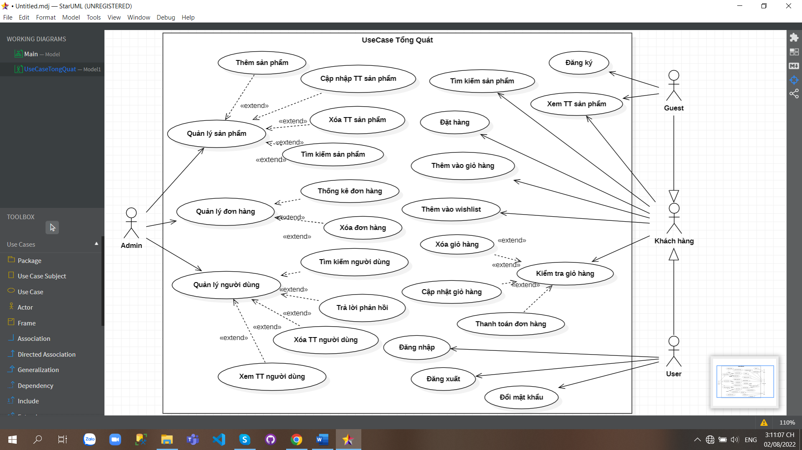

Đổi lại chiều mũi tên giữa Khách hàng và Guest. Khách hàng chính là Guest nhưng đã login vào hệ thống 🡪 như vậy Khách hàng thừa kế Guest mới đúng.

Giữa Admin và khách hàng có mối quan hệ thừa kế nào không?

Bỏ tác nhân user. Đăng nhập, đăng xuất, đổi mật khẩu là use case của admin và khách hàng.

Tên tác nhân ở hình này như thế nào thì xuống dưới dùng nguyên như vậy.

Em chỉ cần đưa 1 use case tổng quát, sau đó test cho use case nào thì mô tả chi tiết cho UC đó thôi, ko cần mô tả tất cả.

Hình 2.1 Use Case tổng quát

* **~~Use case dành cho khách hàng:~~**



~~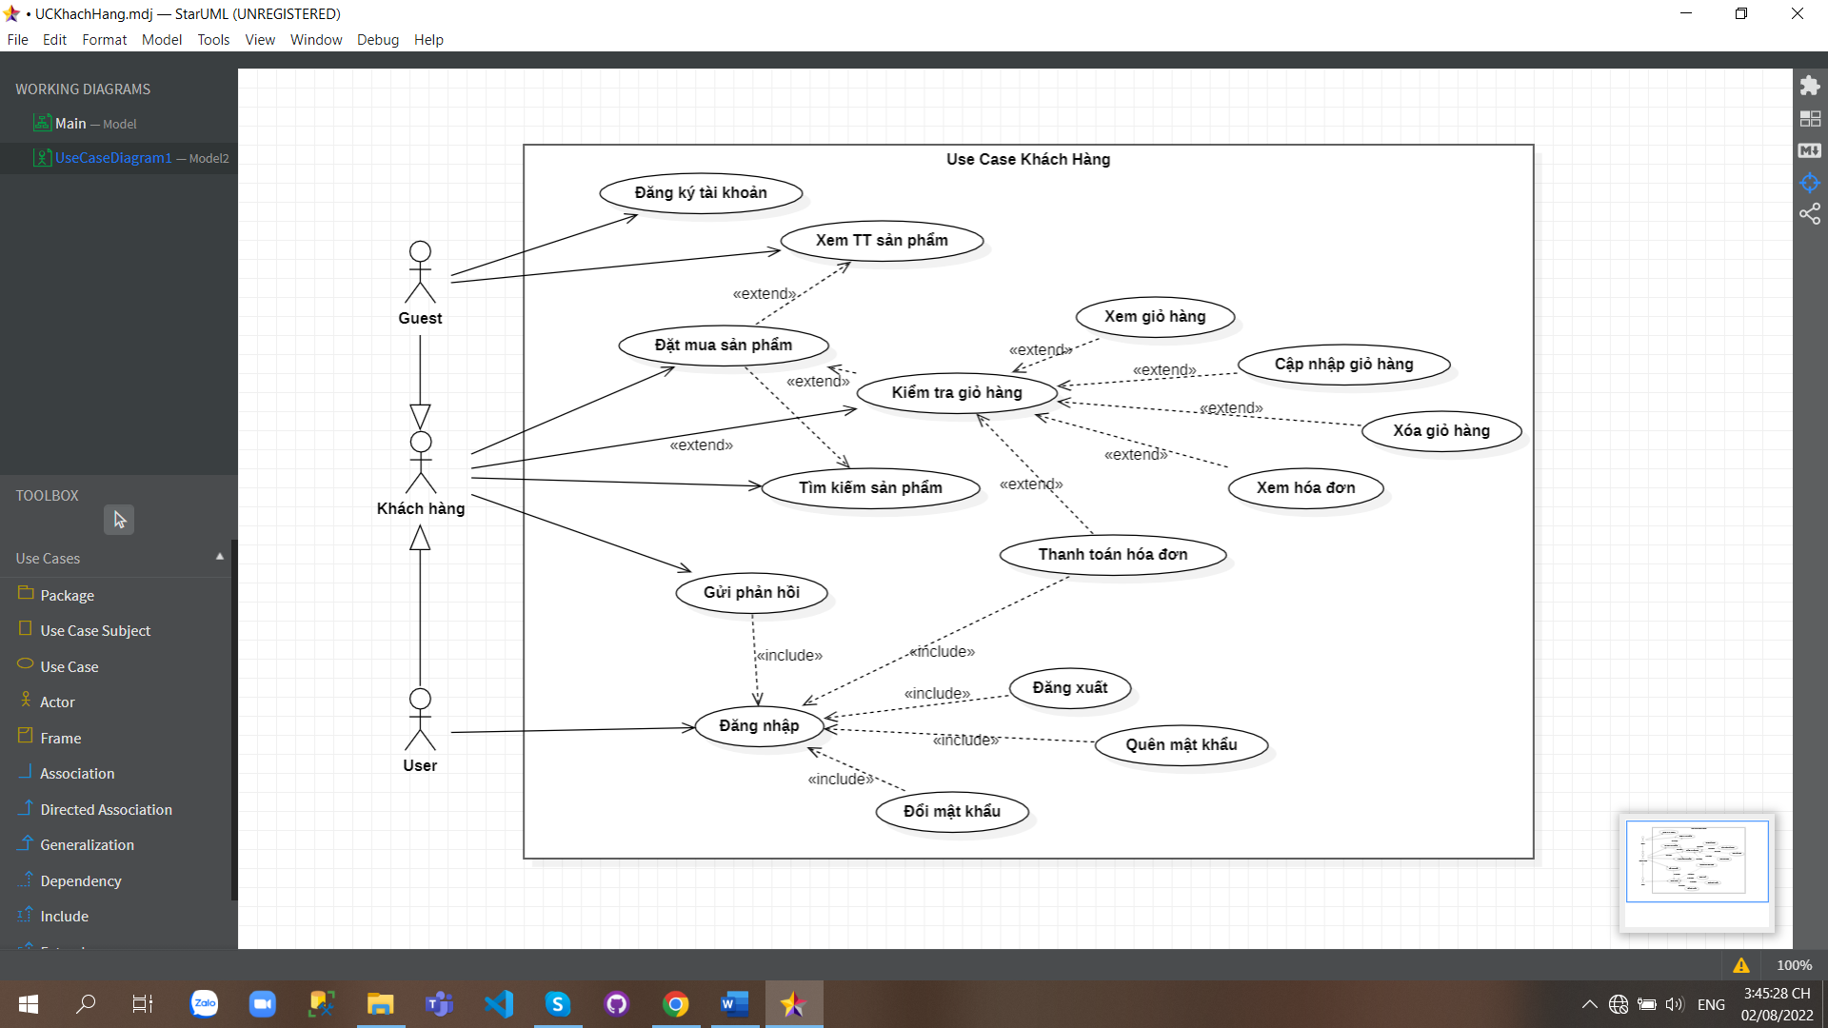~~

~~Hình 2.2 Use Case dành cho khách hàng~~

* **~~Use Case dành cho Admin:~~**

~~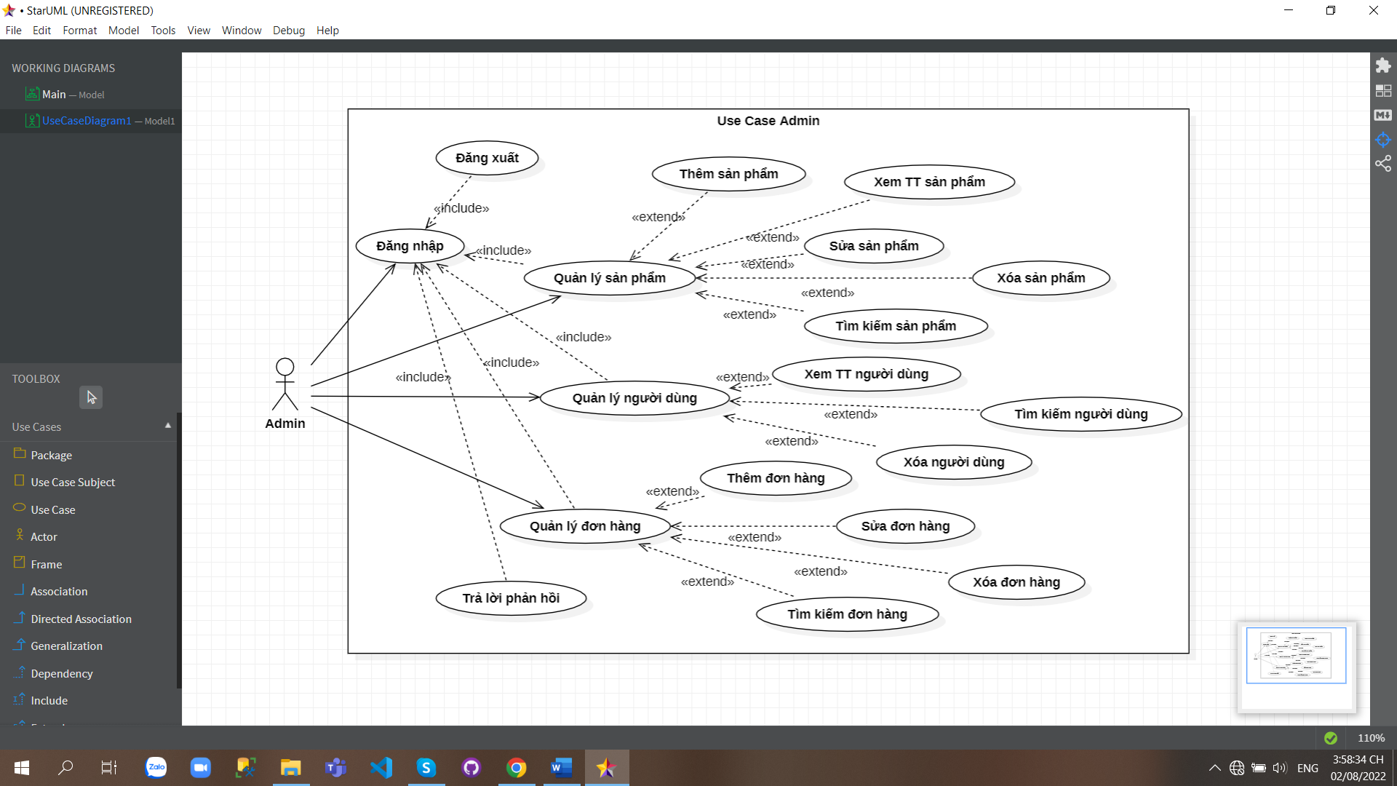~~

~~Hình 2.3 Use Case dành cho Admin~~

* **~~Use Case quản lý tài khoản~~**

~~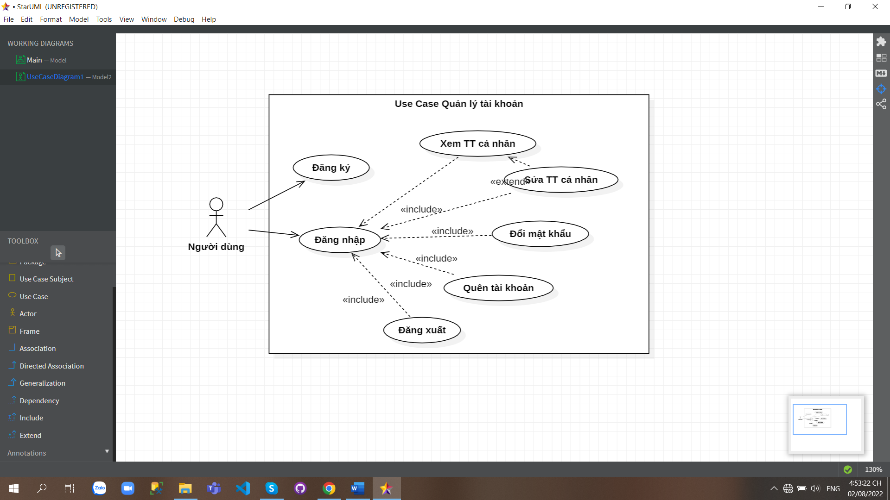~~

~~Hình 2.4 Use Case quản lý tài khoản~~

* **~~Use Case quản lý đơn hàng~~**

~~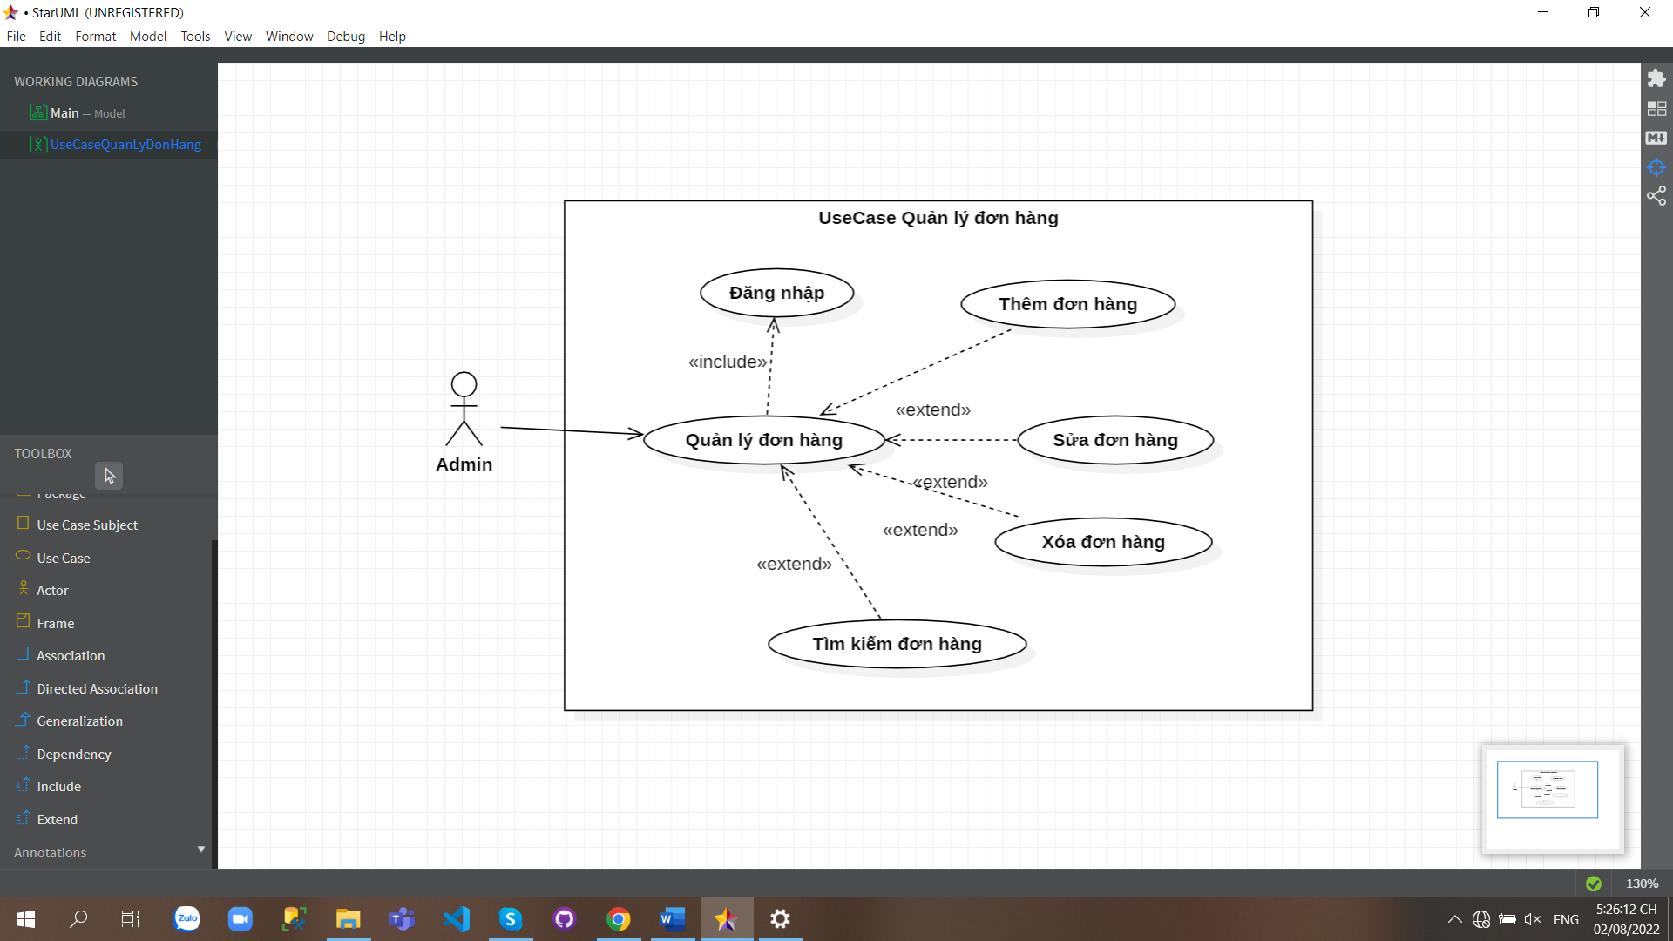~~

~~Hình 2.5 Use quản lý đơn hàng~~

* **~~Use Case quản lý danh mục~~**

~~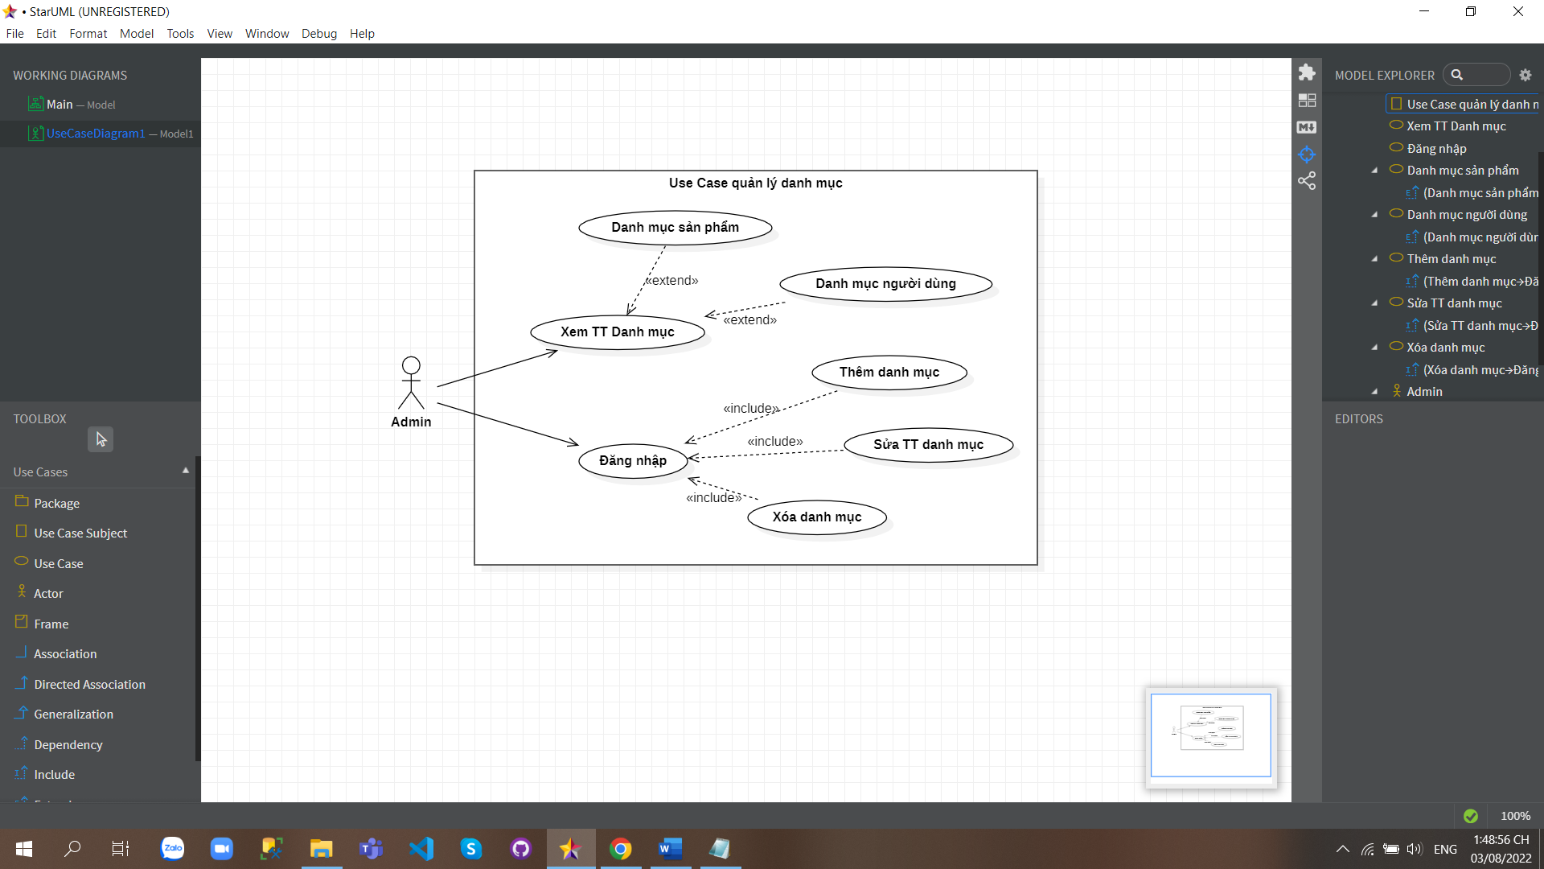~~

~~Hình 2.6 Use Case quản lý danh mục~~

Trong giai đoạn này, hệ thống tập trung phát triển các chức năng liên quan đến người dùng. Tham gia vào dự án, em tiến hành lập kế hoạch và thực hiện kiểm thử cho các use case sau:

* Use Case “Đăng ký” (Register) cho actor User - thuộc use case “Quản lý tài khoản”
* Use case “Đăng nhập” (Login) cho actor User - thuộc use case “Quản lý tài khoản”
* Dưới đây là nội dùng phân tích nghiệp vụ chi tiết cho từng use case đã hoàn thành kiểm thử

## Phân tích Use Case “Đăng ký”

### Sơ đồ Use case chức năng “Đăng ký”

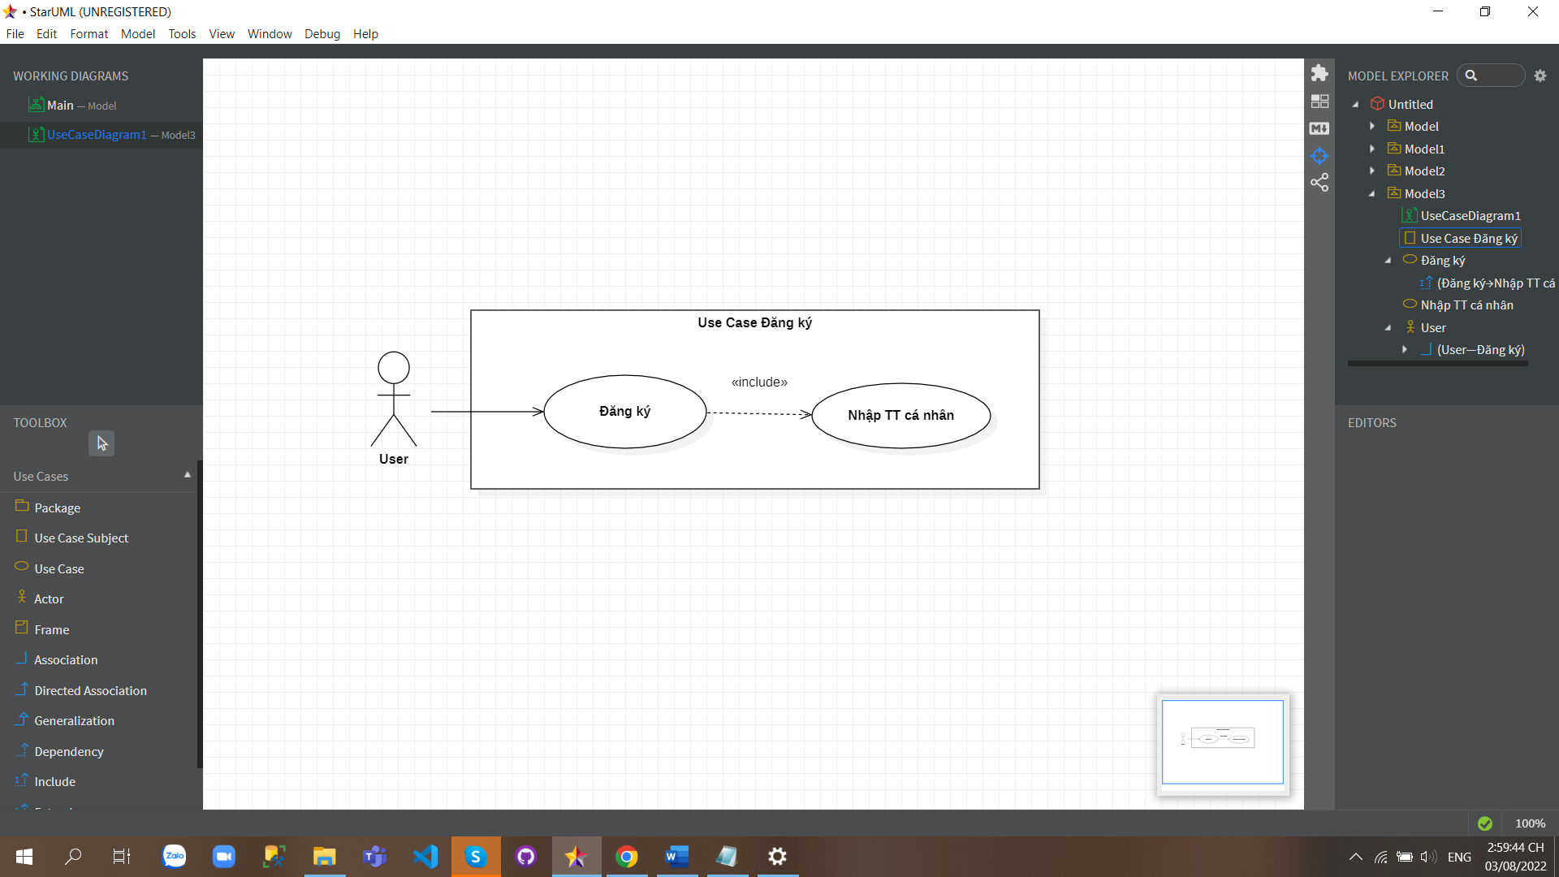



Trong sơ đồ UC tổng quát, tác nhân sử dụng UC này là Guest, sao ở đây lại là user?

Hình 2.7 Sơ đồ Use Case chức năng “Đăng ký”

### Đặc tả yêu cầu chức năng “Đăng ký”

**Tác nhân:** User

**Mô tả khái quát:** Use case này mô tả cách người dùng đăng ký tài khoản để sử dụng website

**Điều kiện kích hoạt:** Khi người dùng mở website

**Tiền điều kiện:** Ở use case đăng nhập nếu chưa có tài khoản

**Hậu điều kiện:** Người dùng đăng ký thành công và User có thể đăng nhập bằng tài khoản vừa đăng ký

**Luồng sự kiện chính:** Use case này bắt đầu khi một người dùng muốn đăng ký tài khoản vào website

Bước 1: Người dùng muốn đăng ký tài khoản để thực hiện được các chức năng của user, thực hiện click vào “Register” title tại màn hình trang chủ

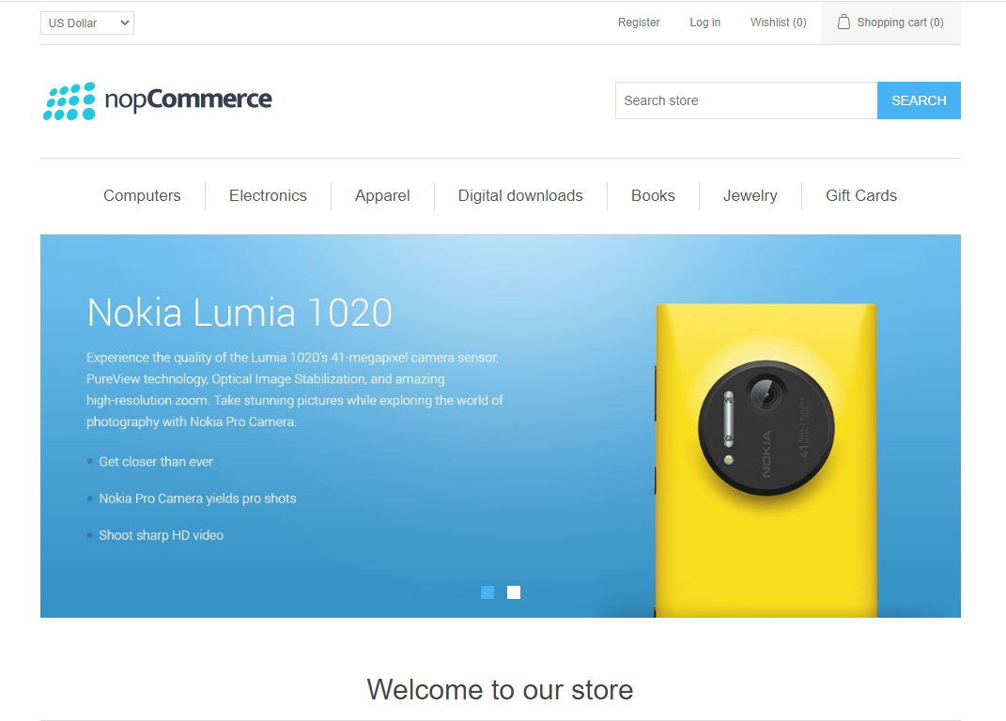

Hình 2.8 Màn hình trang chủ

Bước 2: Hệ thống hiển thị màn hình “Register”. Người dùng nhập các thông tin theo form mẫu và click “Register” button để đăng ký

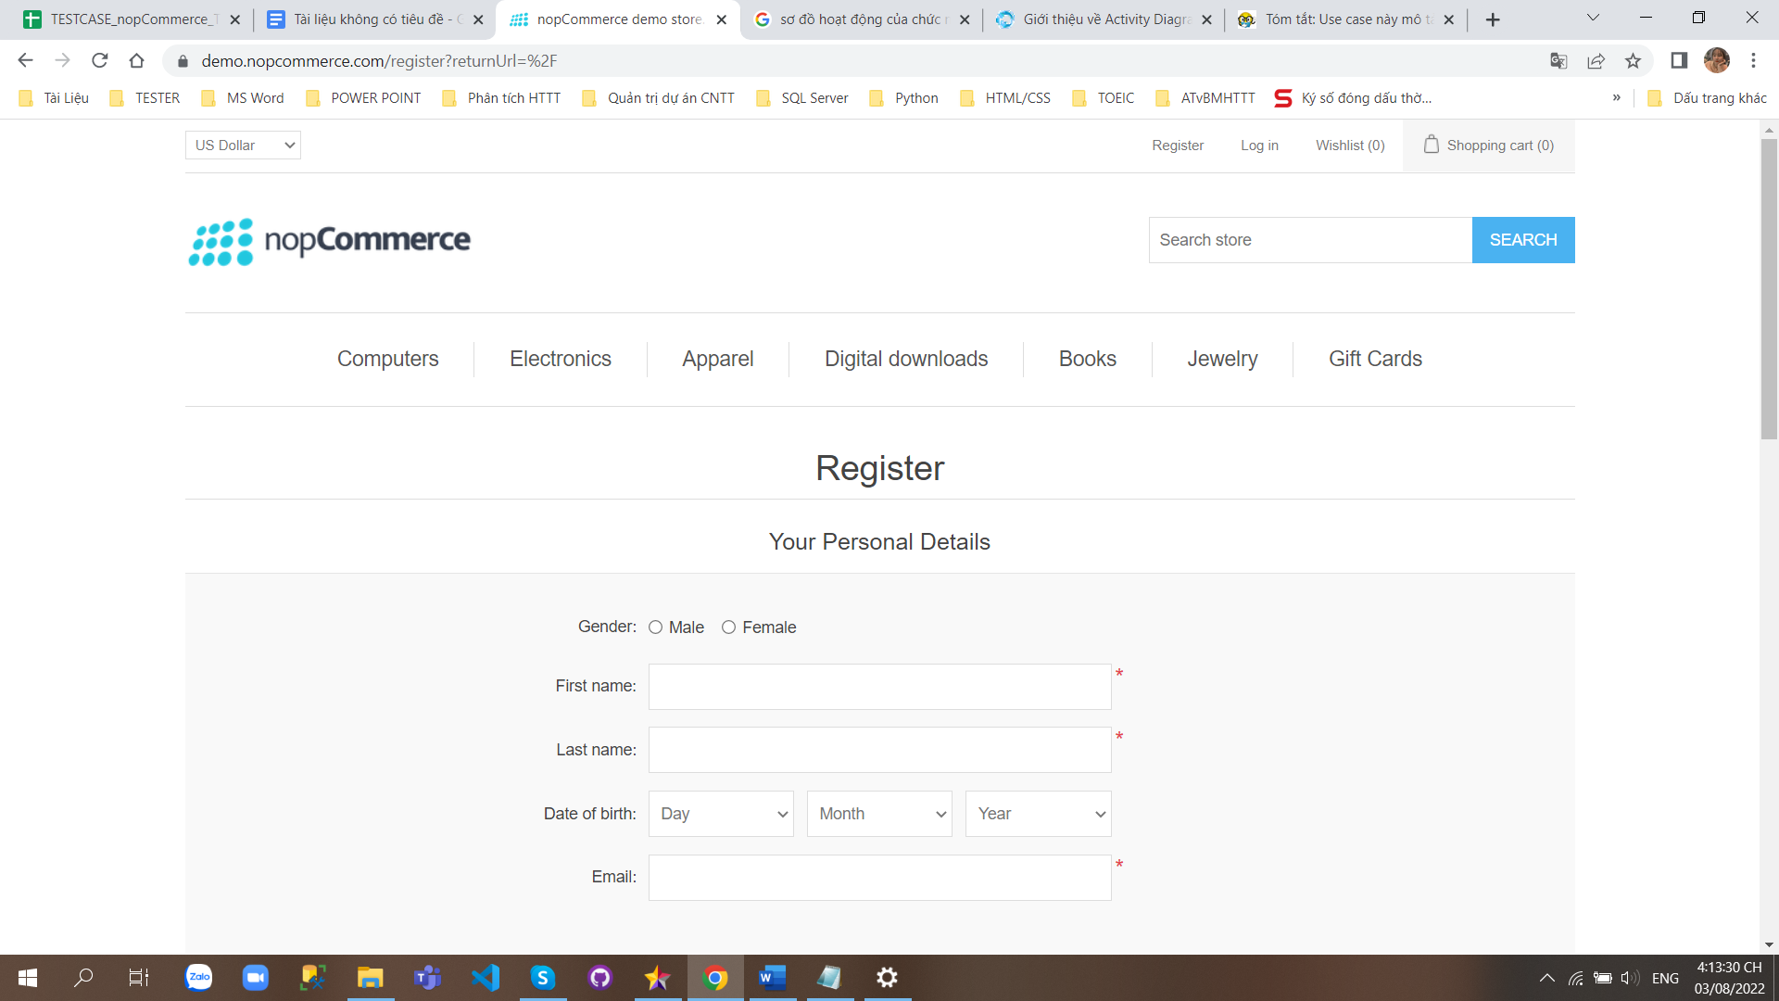

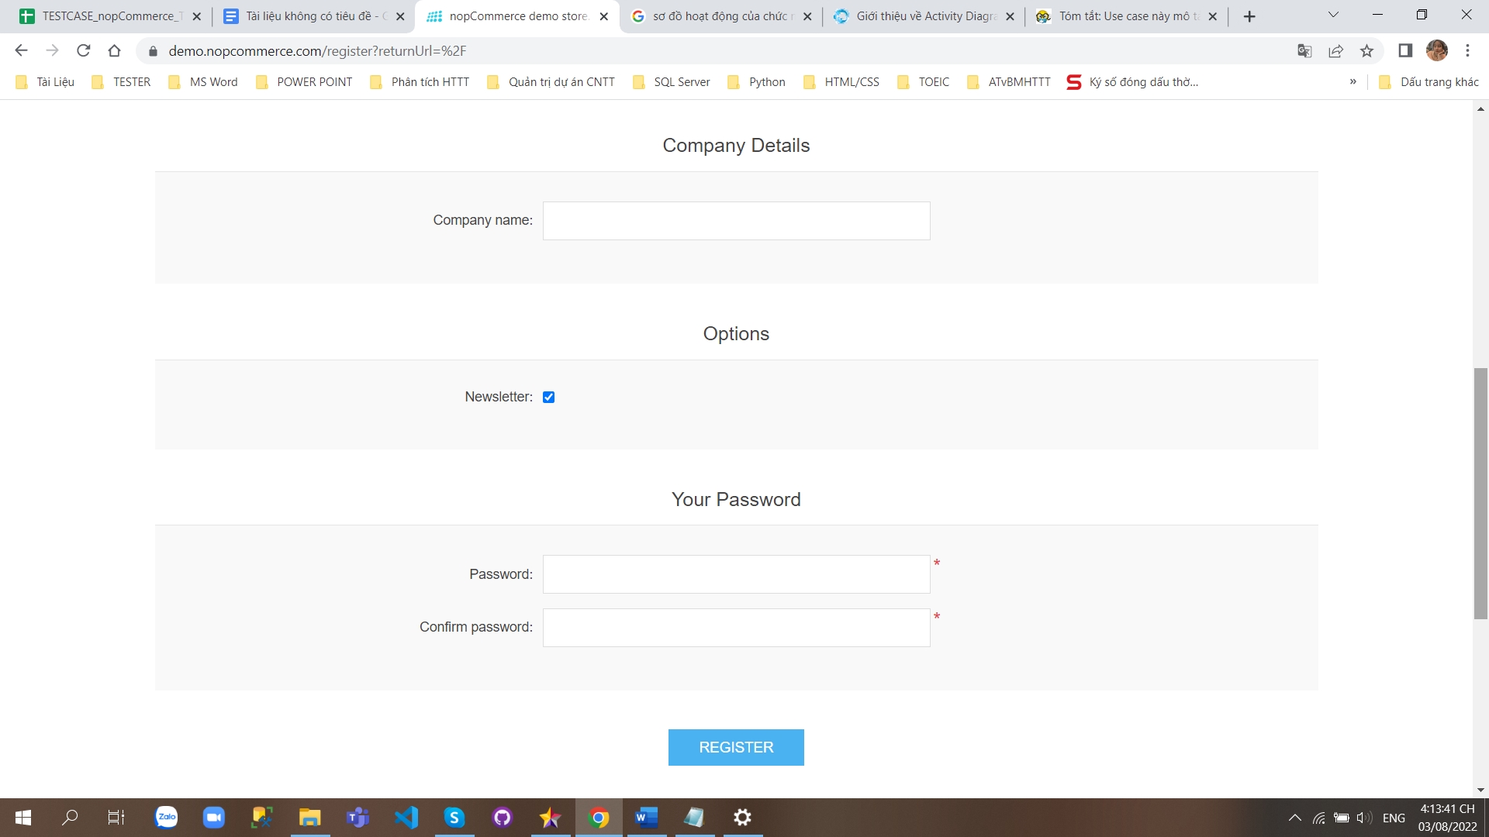

Hình 2.9 Màn hình “Register”

Bước 3: Nếu thành công hệ thống hiển thị màn hình đăng ký thành công với thông báo “Your registration completed”. Khi đó người dùng có thể thực hiện được những chức năng của user.

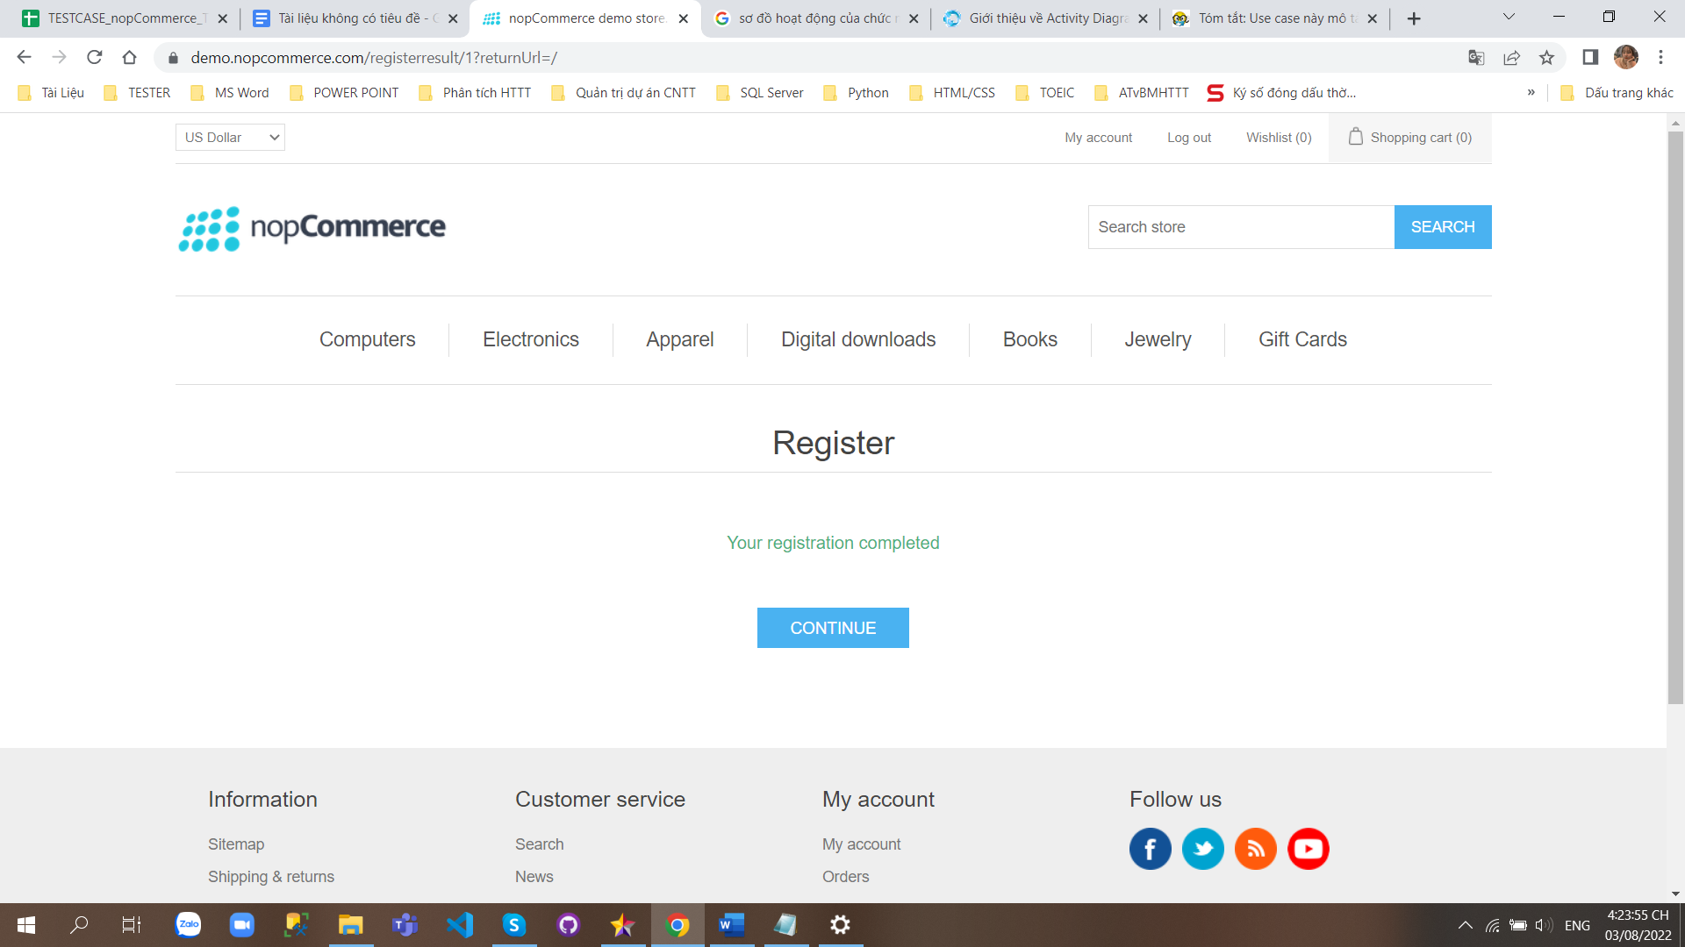

Hình 2.10 Màn hình Đăng ký thành công

Bước 4: Kết thúc Use case

**Luồng sự kiện phụ:**

1. Khi người dùng không nhập vào các trường bắt buộc như First name, Last name, Email, Password, Confirm Password => Hệ thống hiển thị thông báo lỗi: “First name/Last name/Email/Password is required.” => Quay lại luồng sự kiện chính tại Bước 2

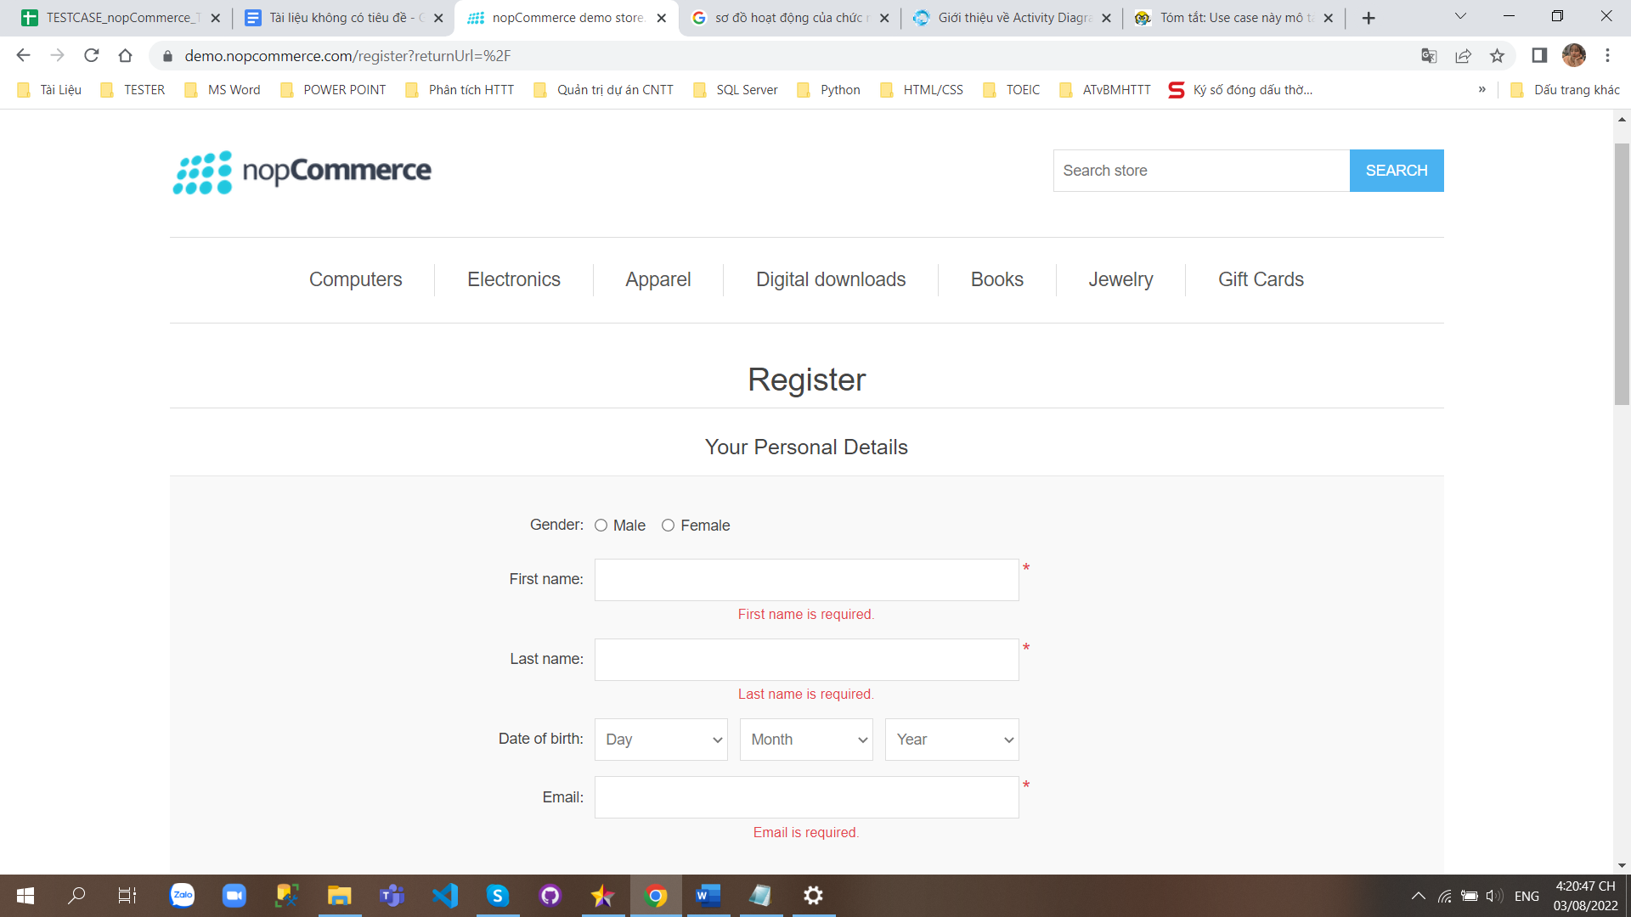

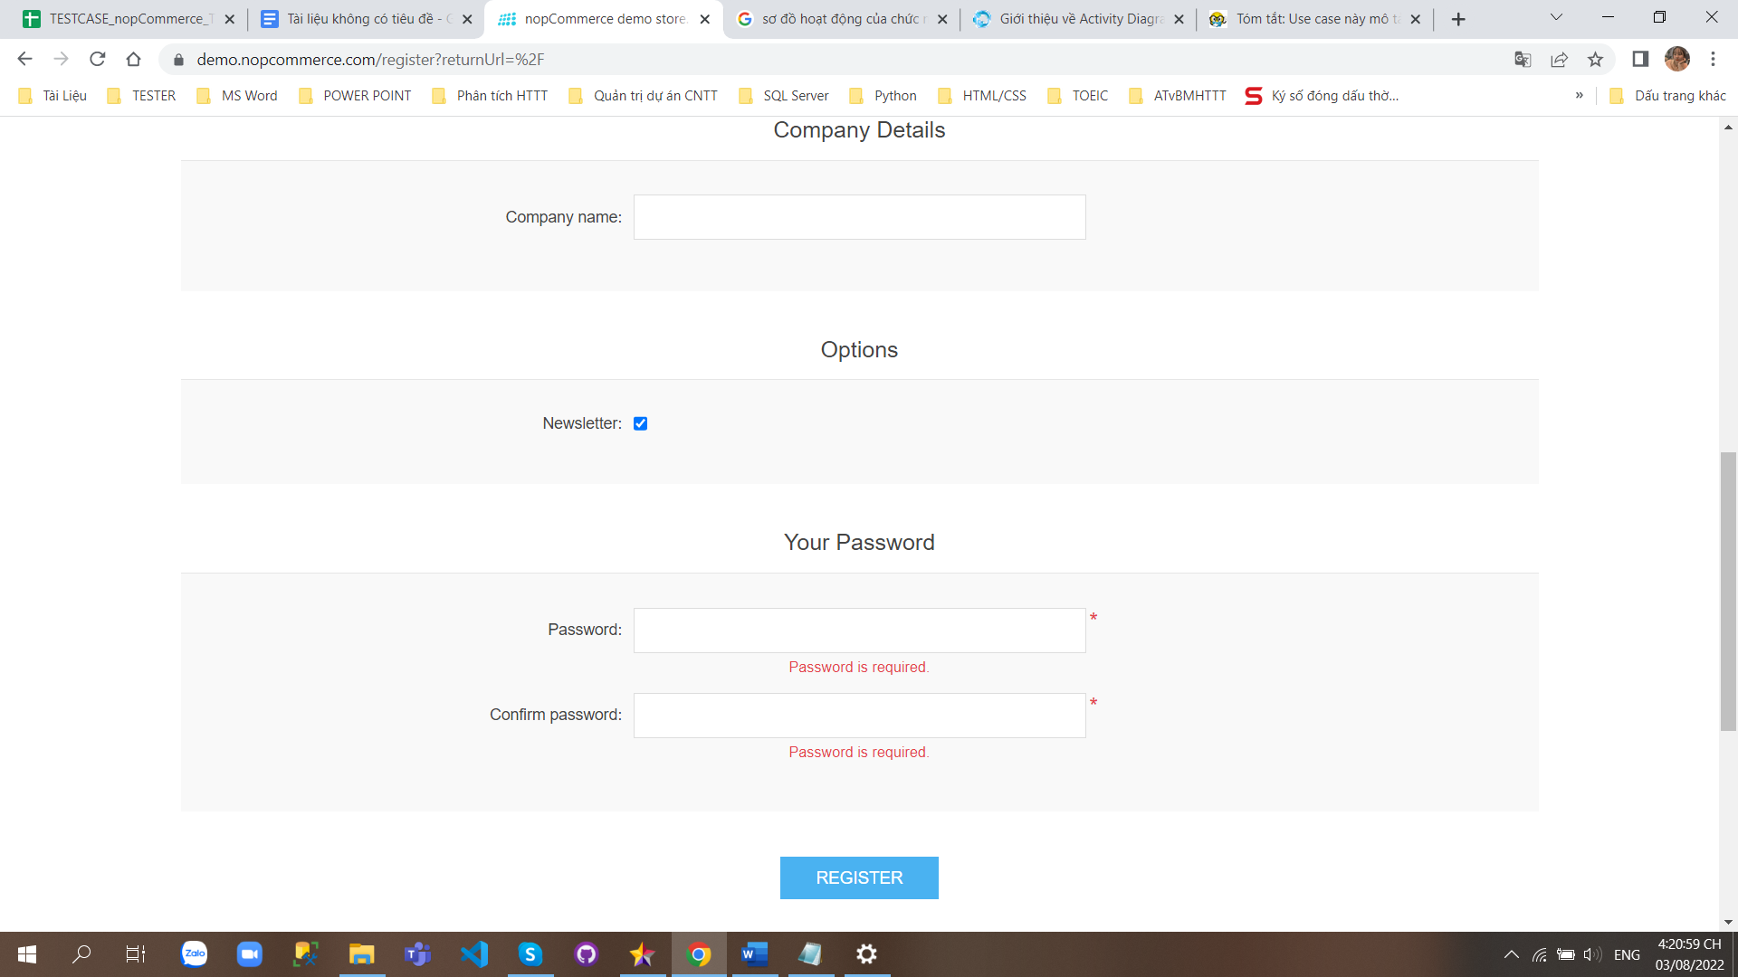

Hình 2.11 Màn hình Register khi không nhập vào trường bắt buộc

2. Khi người dùng nhập sai định dạng Email như thiếu @, thừa @, thiếu dấu “.”

=> Hệ thống hiển thị thông báo lỗi: “Wrong Email” => Quay lại luồng sự kiện chính tại Bước 2

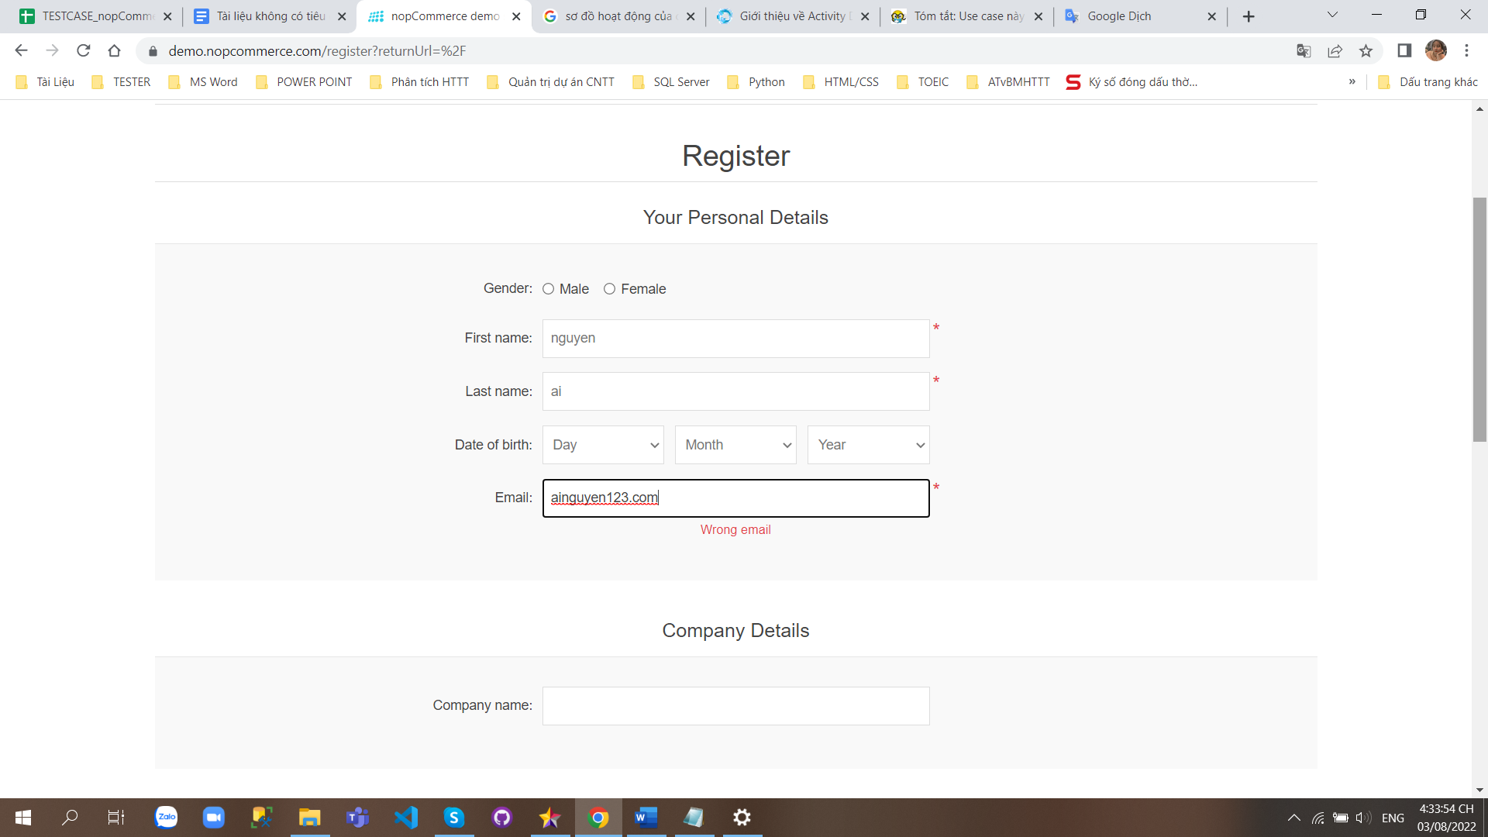

Hình 2.12 Màn hình Register khi nhập sai định dạng Email

3. Khi người dùng nhập email đã được đăng ký trước đó => Hệ thống hiển thị thông báo lỗi: “The specified email already exists” => Quay lại luồng sự kiện chính tại Bước 2

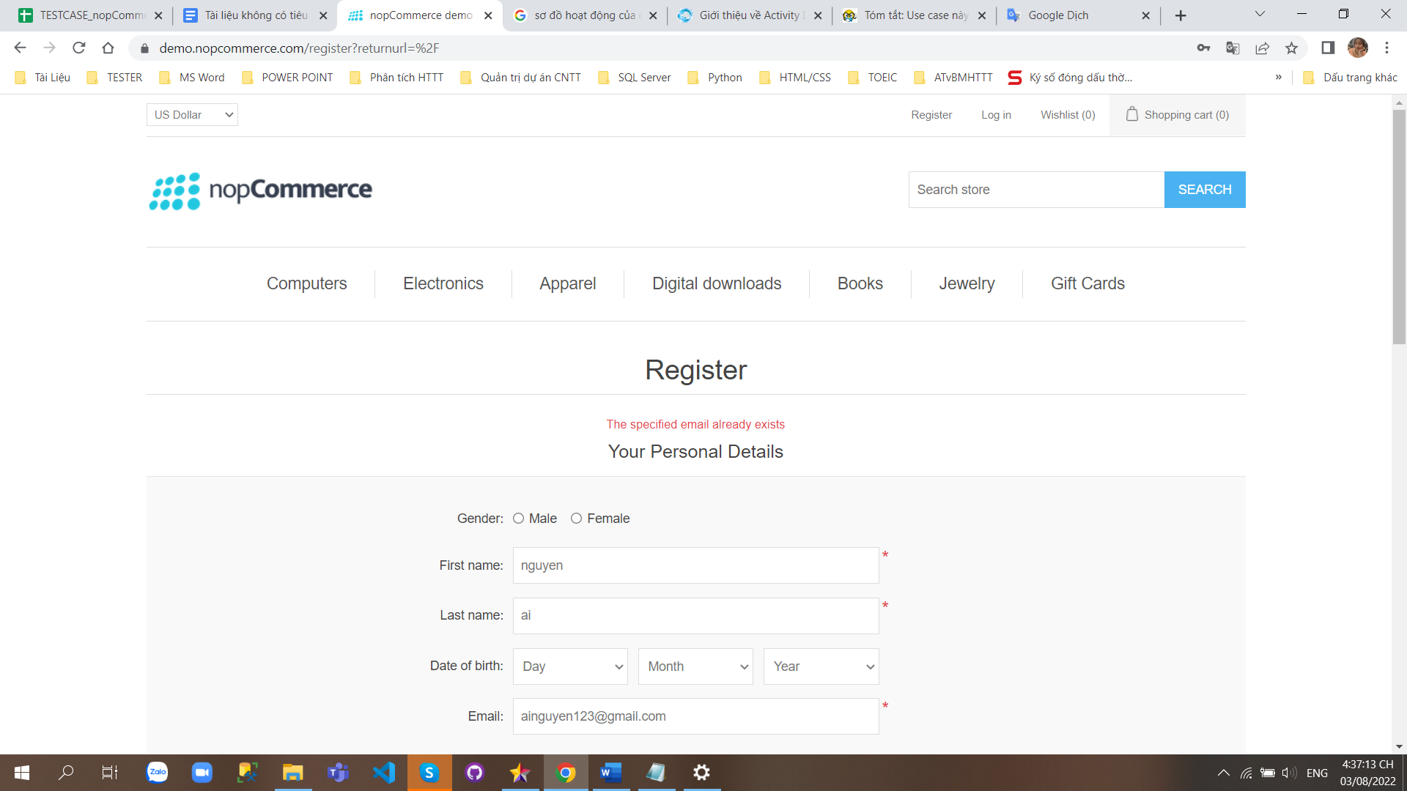

Hình 2.13 Màn hình Đăng ký khi nhập email đã được đăng ký trước đó

4. Khi người dùng nhập mật khẩu với giá trị nhỏ hơn 6 => Hệ thống hiển thị thông báo lỗi: “Password must meet the following rules: must have at least 6 characters” => Quay lại luồng sự kiện chính tại Bước 2

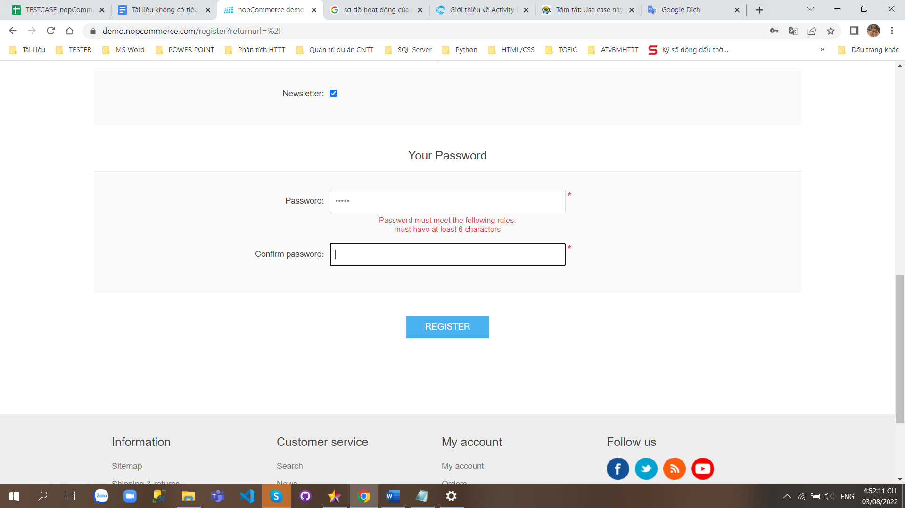

Hình 2.14 Màn hình đăng ký khi nhập mật khẩu với giá trị nhỏ hơn 6

5. Khi người dùng nhập mật khẩu xác nhận không khớp với mật khẩu => Hệ thống hiển thị thông báo lỗi: “The password and confirmation password do not match” => Quay lại luồng sự kiện chính tại Bước 2

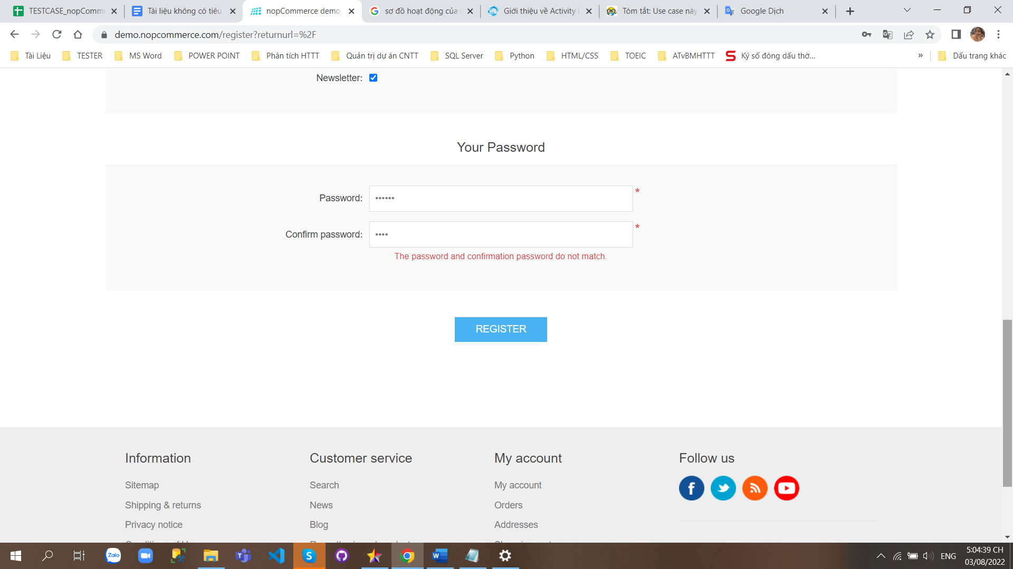

Hình 2.15 Màn hình đăng ký khi nhập không khớp mật khẩu

## Phân tích Use Case “Đăng nhập”

### Sơ đồ Use case chức năng “Đăng nhập”

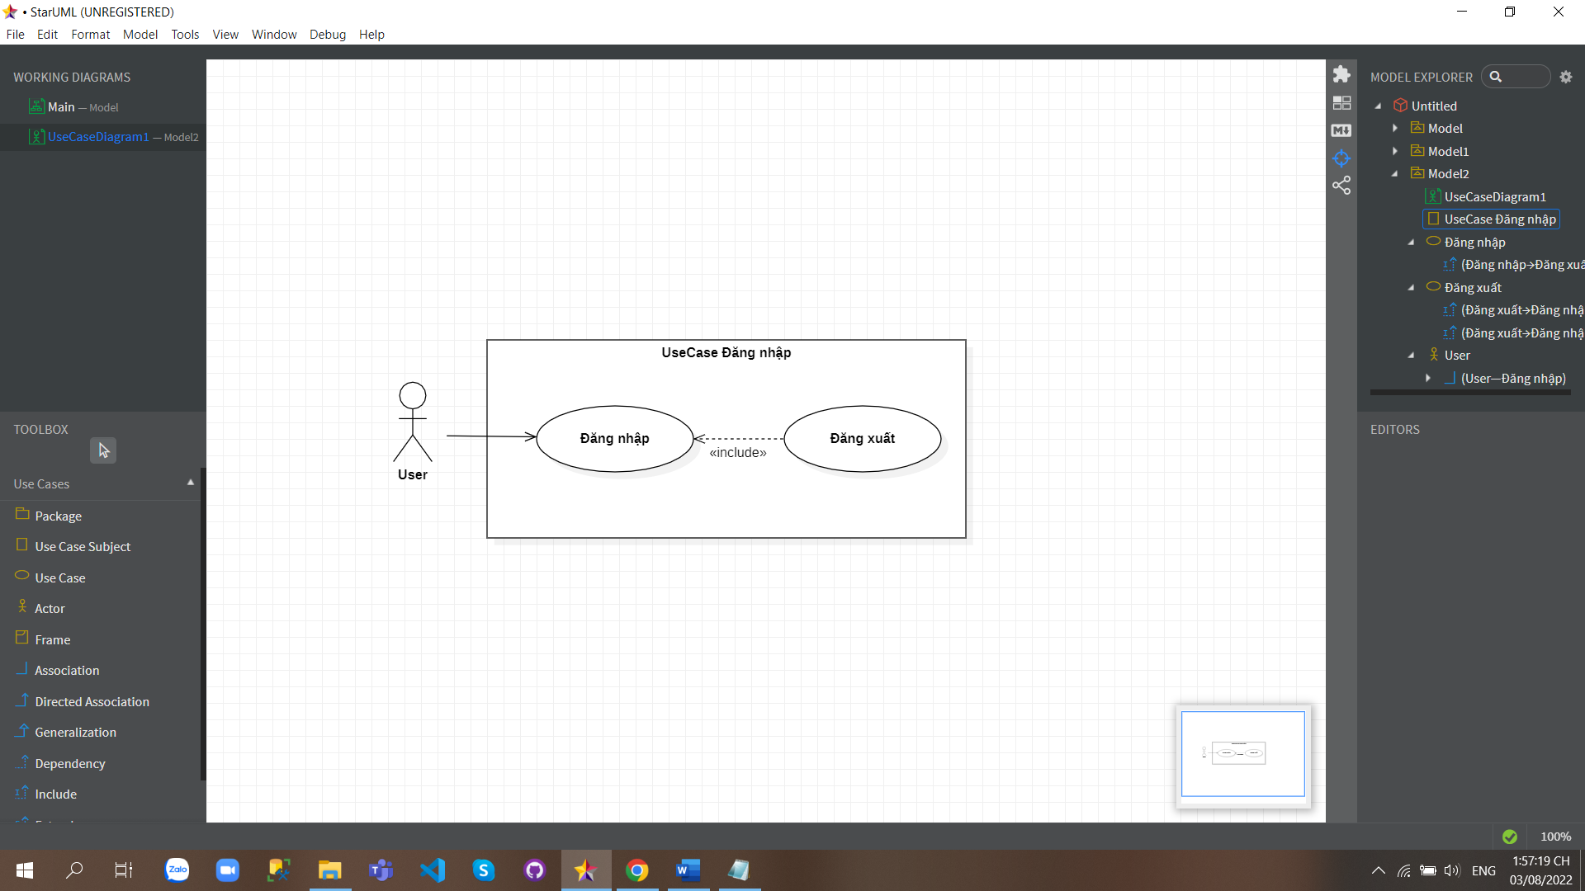



Hình 2.16 Sơ đồ Use case chức năng “Đăng nhập”

### Sơ đồ hoạt động chức năng “Đăng nhập”

Sơ đồ đâu?

Cấu trúc phần này sao ko giống phần trên? Ở trên ko có mục này?

### Đặc tả yêu cầu chức năng “Đăng nhập”

**Tác nhân:** User

**Mô tả khái quát:** Use case cho phép người dùng đăng nhập vào website để thực hiện chức năng của mình

**Điều kiện kích hoạt:** khi người dùng mở website

**Tiền điều kiện:** Người dùng phải có tài khoản trên hệ thống

**Hậu điều kiện:** Người dùng đăng nhập thành công

**Luồng sự kiện chính:** Use case này bắt đầu khi một người dùng muốn đăng nhập vào website

Bước 1: Người dùng muốn đăng nhập bằng tài khoản đã đăng ký trước đó, thực hiện click vào “Login” title tại màn hình trang chủ



Hình 2.17 Màn hình trang chủ

Bước 2: Hệ thống hiển thị màn hình “Login”. Tại đây người dùng cần nhập đúng thông tin của tài khoản bao gồm: Email và password. Sau đó Click button “Login”

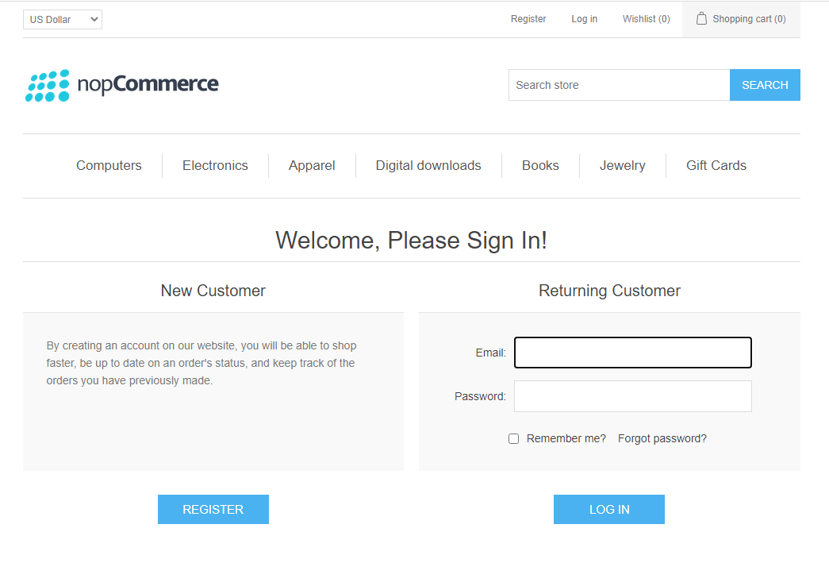

Hình 2.18 Màn hình “Login”

Bước 3: Hệ thống mã hóa mật khẩu sau đó đối chiếu với email và mật khẩu.

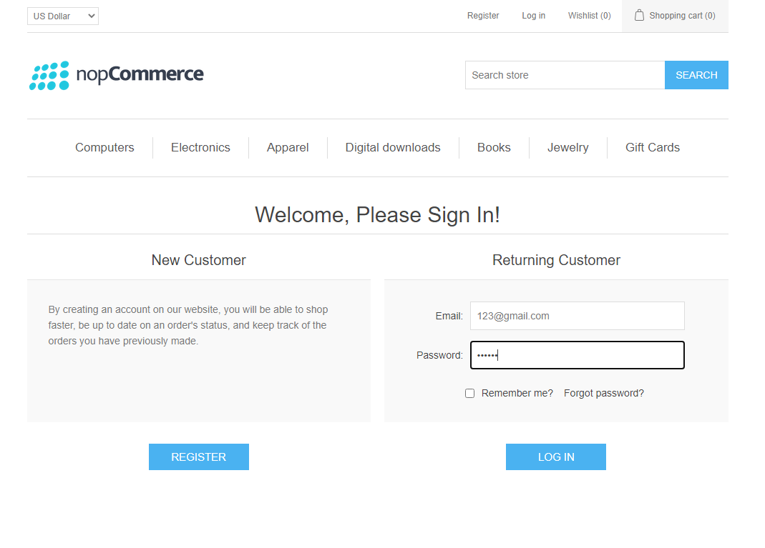

Hình 2.19 Màn hình mã hóa mật khẩu

Bước 4: Nếu thành công hệ thống hiển thị màn hình trang chủ. Khi đó người ung có thể thực hiện được những chức năng của user.

Bước 5: Kết thúc Use case

**Luồng sự kiện phụ:**

1. Khi người dùng nhập sai “Email” hoặc “Mật khẩu” => Hệ thống hiển thị thông báo: “Login was unsuccessful. Please correct the errors and try again. The credentials provided are incorrect” => Quay lại luồng sự kiện chính tại Bước 2

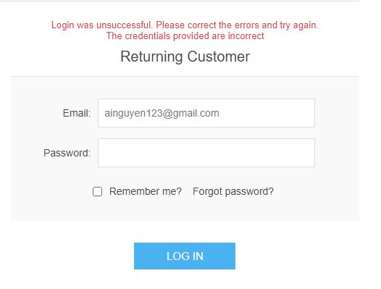

Hình 2.20 Màn hình login khi nhập sai “Email” hoặc “Mật khẩu”

2. Khi người dùng nhập không đúng với tài khoản đã đăng ký => Hệ thống hiển thị thông báo: “Login was unsuccessful. Please correct the errors and try again. No customer account found” => Quay lại luồng sự kiện chính tại Bước 2

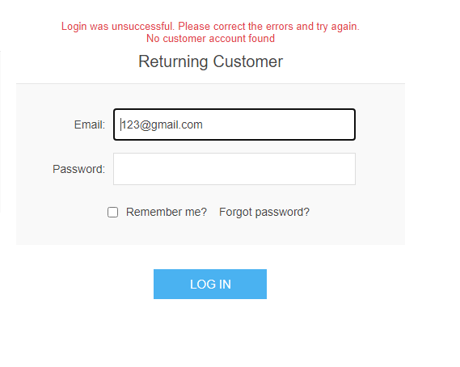

Hình 2.21 Màn hình login khi nhập sai tài khoản đã đăng ký

3. Khi người dùng không nhập “Email” hoặc “Mật khẩu” => Hệ thống hiển thị thông báo: “Please enter your email” => Quay lại luồng sự kiện chính tại Bước 2

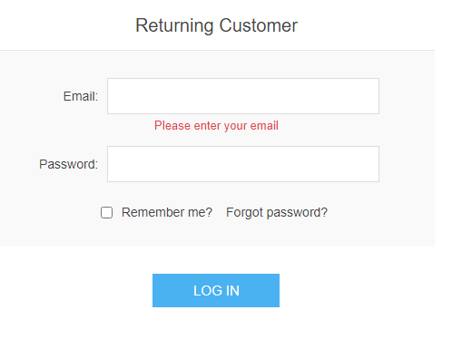

Hình 2.22 Màn hình login khi không nhập “Email” hoặc “Mật khẩu”

## Thiết kế TEST CASE

### Tạo Testcase

Hiện nay có rất nhiều yếu tố để tạo nên một test case hoàn chỉnh. Nó tùy thuộc vào công cụ sử dụng và tệp testcase mẫu. Đối với dự án em tham gia lần này, em thực hiện viết test case cho chức năng Đăng ký và Đăng nhập. Tổng hợp 2 chức năng như sau:

|  |  |  |  |
| --- | --- | --- | --- |
| Chức năng | Function | Total Testcase | Create By |
| Đăng ký | Register | 26 | N.T.Ái |
| Đăng nhập | Login | 25 | N.T.Ái |

Bảng 2.1 Tổng hợp testcase

### Test Case chức năng “Đăng ký”

|  |  |  |  |  |  |  |  |
| --- | --- | --- | --- | --- | --- | --- | --- |
| **ID** | **Items** | **Sub-items** | **Test title** | **Test data** | **Step to Execute** | **Expected Output** | **Test Result** |
| TC_01 | UI/UX Function | Button, check box, drop down | Verify the button, check box, drop down are all working |  | 1. Open Website NopCommerce 2. Click "Register" on the title bar 3. Click on Radio buttons, buttons and dropdowns | 1. Website screen is displayed 2. Register displayed 3. UI should be perfect |  |
| TC_02 | Font size, font style, font color | Verify Font size, font style, font color display correctly with design |  | 1. Open Website NopCommerce 2. Click "Register" on the title bar 3. Check all the fonts displayed to make sure they match the design | 1. Website screen is displayed 2. Register displayed 3. Font display correctly with design |  |
| TC_03 | Grammar and spelling | Verify all content is correct spelling and grammar |  | 1. Open Website NopCommerce 2. Click "Register" on the title bar 3. Check all content for correct spelling and grammar | 1. Website screen is displayed 2. Register displayed 3. All content is correct spelling and grammar |  |
| TC_04 | Flash mark | Verify the blinking mark appears to the left of the textbox when clicking on the textbox |  | 1. Open Website NopCommerce 2. Click "Register" on the title bar 3. Move the mouse cursor into the textbox | 1. Website screen is displayed 2. Register displayed 3.Flashing marks appear to the left of the text box |  |
| TC_05 | "Tab" key | Verify that the user can navigate or access the different controls by pressing the ‘Tab’ key on the keyboard. |  | 1. Open Website NopCommerce 2. Click "Register" on the title bar 3. Press the ‘Tab’ key on the keyboard. | 1. Website screen is displayed 2. Register displayed 3. The mouse pointer navigates and accesses different cells |  |
| TC_06 | Password encryption | Verify password added by the user should be protected, encrypted and display dot(...). |  | 1. Open Website NopCommerce 2. Click "Register" on the title bar 3. Enter valid password | 1. Website screen is displayed 2. Register displayed 3. Encrypted password and displayed dot(...). |  |
| TC_07 | Required and Optional Fields | Required fields | Verify when required field does not fill any data |  | 1. Open Website NopCommerce 2. Click "Register" on the title bar 3. Do not enter "First Name" value 4. Click "Register" button | 1. Website screen is displayed 2. Register displayed 3. It should show a mandatory symbol (*) on mandatory fields 4. Error "First name is required" |  |
| TC_08 | Verify user should register by filling in all required fields |  | 1. Open Website NopCommerce 2. Click "Register" on the title bar 3. Enter valid values in the required fields 4. Click "Register" button | 1. Website screen is displayed 2. Register displayed 3. Display of the fields information 4. Users should be registered successfully and a message "Your registration completed" must be show |  |
| TC_09 | Optional fields | Verify all optional fields when not filling in data |  | 1. Open Website NopCommerce 2. Click "Register" on the title bar 3. Do not enter any detail in optional fields 4. Enter valid data in required fields 5. Click on the Register button | 1. Website screen is displayed 2. Register displayed 3. It should not ask to fill the optional fields 4. Display input information 5. Users should be registered successfully and a message "Your registration completed" must be show |  |
| TC_10 | Verify all optional fields when filling in data |  | 1. Open Website NopCommerce 2. Click "Register" on the title bar 3. Enter any detail in optional fields 4. Enter valid data in required fields 5. Click on the Register button | 1. Website screen is displayed 2. Register displayed 3.4. Display input information  5. Users should be registered successfully and a message "Your registration completed" must be show |  |
| TC_11 | Date Of Birth Validation | Day | Verify the case when selecting a day from Calendar, the selected information is displayed correctly in the textbox. |  | 1. Open Website NopCommerce 2. Click "Register" on the title bar 3. Select a day 4. Check that the selected information is displayed correctly in the textbox. | 1. Website screen is displayed 2. Register displayed 3. Display input information  4. The selected date is displayed correctly in the textbox |  |
| TC_12 | Month | Verify the case when selecting a month from Calendar, the selected information is displayed correctly in the textbox. |  | 1. Open Website NopCommerce 2. Click "Register" on the title bar 3. Select a month 4. Check that the selected information is displayed correctly in the textbox. | 1. Website screen is displayed 2. Register displayed 3. Display input information  4. The selected month is displayed correctly in the textbox |  |
| TC_13 | Year | Verify the case when selecting a year from Calendar, the selected information is displayed correctly in the textbox. |  | 1. Open Website NopCommerce 2. Click "Register" on the title bar 3. Select a year 4. Check that the selected information is displayed correctly in the textbox. | 1. Website screen is displayed 2. Register displayed 3. Display input information  4. The selected year is displayed correctly in the textbox |  |
| TC_14 | Register successful | Register Button | Verify the user has successfully registered when clicking the "Register" button and is redirected to the successful registration page |  | 1. Open Website NopCommerce 2. Click "Register" on the title bar 3. Enter all valid information 4. Hover on "register" button 5. Click "Register" button 6. Check page is redirected to registration page successfully | 1. Website screen is displayed 2. Register displayed 3. Display entered information 4. "Register" button turns dark 5. Log in successful 6. Redirected to registration page successfully |  |
| TC_15 | Enter key | Verify user successfully registered when pressing enter on keyboard |  | 1. Open Website NopCommerce 2. Click "Register" on the title bar 3. Enter all valid information 4. Press enter key on keyboard | 1. Website screen is displayed 2. Register displayed 3. Display entered information 4. Log in successful and redirected to registration page successfully |  |
| TC_16 | Valid fields | Verify user can register successfully by enters valid credentials. |  | 1. Open Website NopCommerce 2. Click "Register" on the title bar 3. Enter all valid registration information 4. Cick "Register" button | 1. Website screen is displayed 2. Register displayed 3. Sign Up Success 4. Go to the successful registration page |  |
| TC_17 | Valid Email | Verify all valid email cases | 1.ainguyen12@gmail.com 2.ainguyen.12@gmail.com | 1. Open Website NopCommerce 2. Click "Register" on the title bar 3. Enter valid Emails get from test data 4. Click on the Register button | 1. Website screen is displayed 2. Register displayed 3. It should not show any validation message 4. Users should be registered successfully and a message "Your registration completed" must be show |  |
| TC_18 | Valid Password | Verify user can register successfully by enters valid password |  | 1. Open Website NopCommerce 2. Click "Register" on the title bar 3. Enter valid password 4. Click "Register" button | 1. Website screen is displayed 2. Register displayed 3. The input text will change to a "." sign 4. Users should be registered successfully and a message "Your registration completed" must be show |  |
| TC_19 | Confirm Password | Verify that the user is successfully logged in when password match confirm password | password: ainguyen confirm password: ainguyen | 1. Open Website NopCommerce 2. Click "Register" on the title bar 3. Enter a password get from test data 4. Enter a confirm password get from test data 5. Click "Register" button | 1. Website screen is displayed 2. Register displayed 3.4. The input text will change to a "." sign 5. Users should be registered successfully and a message "Your registration completed" must be show |  |
| TC_20 | Register unsuccessful | First name, Last name Validation | Verify that first name, last name must not enter numbers and special characters |  | 1. Open Website NopCommerce 2. Click "Register" on the title bar 3. Enter a name with number or special characters | 1. Website screen is displayed 2. Register displayed 3. Display error (must not contain numbers and special characters) |  |
| TC_21 | Date Of Birth Validation | Verify that the user is not registered with the current date of birth or later |  | 1. Open Website NopCommerce 2. Click "Register" on the title bar 3. Choose the date of birth as the current date | 1. Website screen is displayed 2. Register displayed 3. Display error message |  |
| TC_22 | Invalid Email | Verify that user registration failed when entering wrong email format | 1.ainguyen12gmail.com 2.ainguyen12gmailcom 3.ainguyen12@@gmail.com 4.ainguyen12 5.ainguyen12@ 6.ainguyen12@gmail. 7.@gmail.com | 1. Open Website NopCommerce 2. Click "Register" on the title bar 3. Enter invalid email get from test data 4. Submit email | 1. Website screen is displayed 2. Register displayed 3. Display input information  4. The error message show: "Wrong Email" |  |
| TC_23 | Email repetition | Verify that an account is not registered with the available email |  | 1. Open Website NopCommerce 2. Click "Register" on the title bar 3. Enter valid Emails 4. Click on the Register button 5. Click Logout on the title bar 6. Click "register" on the title bar 7. Enter the same email as the registered email 8. Click "Register" button | 1. Website screen is displayed 2. Register displayed 3. Display email input 4.A message "Your registration completed" must be show 5. Main screen is displayed 6. Register displayed 7. Display email input 8. An error message show: "The specified email already exists" |  |
| TC_24 | Invalid Password | Verify the password limit when enter value less than 6 | aingt | 1. Open Website NopCommerce 2. Click "Register" on the title bar 3. Enter a password value less than 6 get from test data  4. Click on the Register button | 1. Website screen is displayed 2. Register displayed 3. The input text will change to a "." sign 4. An error mesage: "Password must meet the following rules: must have at least 6 characters" |  |
| TC_25 | Confirm Password | Verify that user login fails when password does not match confirm password | password: ainguyen confirm password: ainguyen1 | 1. Open Website NopCommerce 2. Click "Register" on the title bar 3. Enter a password get from test data 4. Enter a confirm password get from test data | 1. Website screen is displayed 2. Register displayed 3. The input text will change to a "." sign 4. An error message show: "The password and confirmation password do not match" |  |
| TC_26 | Validation fails | Verify the entered user information is not removed from the fields (re-enter password), in case any validation fails. |  | 1. Open Website NopCommerce 2. Click "Register" on the title bar 3. Enter the same email as the registered email 4. Click "Register" button 5. Check if error is displayed and user information is removed from the fields | 1. Website screen is displayed 2. Register displayed 4.5. Error display and user info removed from fields |  |

Bảng 2.2 Test case chức năng “Đăng ký”

### Test Case chức năng “Đăng nhập”

|  |  |  |  |  |  |  |  |  |
| --- | --- | --- | --- | --- | --- | --- | --- | --- |
| **ID** | **Items** | **Sub-items** | **Test title** | **Preconditions** | **Test data** | **Step to Execute** | **Expected Output** | **Test Result** |
| TC_01 | User Interface | Button, radio box, text box | Verify the button, radio box, text box are all working |  |  | 1. Open Website NopCommerce 2. Click "Log in" on the title bar 3. Click on Radio buttons, buttons and enter text | 1. Website screen is displayed 2. Login displayed 3. UI should be perfect |  |
| TC_02 | Font | Verify Font display correctly with design |  |  | 1. Open Website NopCommerce 2. Click "Log in" on the title bar 3. Check all the fonts displayed to make sure they match the design | 1. Website screen is displayed 2. Login displayed 3. Font display correctly with design |  |
| TC_03 | Grammar and spelling | Verify all content is correct spelling and grammar |  |  | 1. Open Website NopCommerce 2. Click "Log in" on the title bar 3. Check all content for correct spelling and grammar | 1. Website screen is displayed 2. Login displayed 3. All content is correct spelling and grammar |  |
| TC_04 | "Tab" key | Verify that the user can navigate or access the different controls by pressing the ‘Tab’ key on the keyboard. |  |  | 1. Open Website NopCommerce 2. Click "Log in" on the title bar 3. Press the ‘Tab’ key on the keyboard. | 1. Website screen is displayed 2. Login displayed 3. The mouse pointer navigates and accesses different cells |  |
| TC_05 | Register button | Verify when clicking the "register" button will be redirected to the registration page |  |  | 1. Open Website NopCommerce 2. Click "Log in" on the title bar 3. Check "Register" button when hover mouse 4. Click "register" button 5. Check page is redirected to registration page | 1. Website screen is displayed 2. Login displayed 3. "Register" button turns dark 4. Register displayed 5. Page is redirected to registration page successfully |  |
| TC_06 | Password encryption | Verify password added by the user should be protected, encrypted and shown in circle(...). | Have an account | Email: ainguyen123@gmail.com Password: 123456 | 1. Open Website NopCommerce 2. Click "Log in" on the title bar 3. Enter valid email get from test data 4. Enter valid password get from test data | 1. Website screen is displayed 2. Login displayed 3. Display email input 4. Encrypted password and displayed with an circle(...) |  |
| TC_07 | Password recovery interface | Text box, font, grammar and spelling | Verify text box, font, grammar and spelling correctly with design |  |  | 1. Open Website NopCommerce 2. Click "Log in" on the title bar 3. Click "Forgot password"  4. Enter text 5. Check all the fonts displayed to make sure they match the design 6. Check all content for correct spelling and grammar | 1. Website screen is displayed 2. Login displayed 3. Password recovery displayed 4. successfully entered 5. Font display correctly with design 6. All content is correct spelling and grammar |  |
| TC_08 | Recover Button | Verify the "Recover" button is dark on hover mouse |  |  | 1. Open Website NopCommerce 2. Click "Log in" on the title bar 3. Click "Forgot password"  4. Check "recover" button when hover mouse | 1. Website screen is displayed 2. Login displayed 3. Password recovery displayed 4. "recover" button turns dark |  |
| TC_09 | Login Successful | Valid email | Verify that login is successful with valid email | Have an account | Email: ainguyen123456@gmail.com | 1. Open Website NopCommerce 2. Click "Log in" on the title bar 3. Enter valid email get from test data 4. Click "Login" Button | 1. Website screen is displayed 2. Login displayed 3. Valid email displayed 4. Log in successfully and main screen is displayed |  |
| TC_10 | Valid password | Verify that login is successful with valid password | Password: 123456 | 1. Open Website NopCommerce 2. Click "Log in" on the title bar 3. Enter valid password get from test data 4. Click "Login" Button | 1. Website screen is displayed 2. Login displayed 3. Valid password displayed 5. Log in successfully and main screen is displayed |  |
| TC_11 | Check "  Remember me?" button | Verify when user clicks "remember me?" | Email: ainguyen123@gmail.com Password: 123456 | 1. Open Website NopCommerce 2. Click "Log in" on the title bar 3. Enter valid email get from test data 4. Enter valid password get from test data 5. Click checkbox "Remember me?" 6. Click "Login" Button 7. Close Browser 8. Re-open the website | 1. Website screen is displayed 2. Login displayed 3. Email displayed 4. Password displayed 5. Display mark 6. Log in successfully 8. Account has been automatically logged in |  |
| TC_12 | Verify when user doesn't click "remember me?" | Email: ainguyen123456@gmail.com Password: 123456 | 1. Open Website NopCommerce 2. Click "Log in" on the title bar 3. Enter valid email get from test data 4. Enter valid password get from test data 5. Don't click checkbox "Remember me?" 6. Click "Login" Button 7. Close Browser 8. Re-open the website | 1. Website screen is displayed 2. Login displayed 3. Email displayed 4. Password displayed 5. Display mark 6. Log in successfully 8. Account hasn't been automatically logged in |  |
| TC_13 | Login button | Verify when clicking the "login" button successfully will be redirected to the homepage |  | 1. Open Website NopCommerce 2. Click "Log in" on the title bar 3. Enter valid email, password 4. Check "login" button when hover mouse 5. Click "login" button 6. Check page is redirected to homepage | 1. Website screen is displayed 2. Login displayed 3. Display email, password input 4. "Login" button turns dark 5. login successful 6. Page is redirected to homepage successfully |  |
| TC_14 | Login unsuccessful | Unregistered email | Verify user should get an error message when he/she enters not registered email password. | Email: ainguyen@gmail.com Password: 123456 | 1. Open Website NopCommerce 2. Click "Log in" on the title bar 3. Enter Email password get from test data 4. Click "login" button | 1. Website screen is displayed 2. Login displayed 4. Display an error message: "Login was unsuccessful. Please correct the errors and try again. No customer account found" |  |
| TC_15 | Email Validation | Verify that login failed when email is empty |  | 1. Open Website NopCommerce 2. Click "Log in" on the title bar 3. Do not enter a value in Email Field | 1. Website screen is displayed 2. Login displayed 3. Display an error message: "Please enter your email" |  |
| TC_16 | Email Validation | Verify that login failed when entering invalid email and correct password | Email: ainguyen@gmail.com Password: 123456 | 1. Open Website NopCommerce 2. Click "Log in" on the title bar 3. Enter invalid email get from test data 4. Enter correct password get from test data 5. Click "Login" Button | 1. Website screen is displayed 2. Login displayed 5. Display an error message: "Login was unsuccessful. Please correct the errors and try again.No customer account found" |  |
| TC_17 | Password Validation | Verify that the error message when the password is empty | Email: ainguyen123@gmail.com | 1. Open Website NopCommerce 2. Click "Log in" on the title bar 3. Enter valid email 4. Do not enter a value in Email Field 5. Click "login" button | 1. Website screen is displayed 2. Login displayed 3. Display email input 5. Display an error message: "Login was unsuccessful. Please correct the errors and try again. The credentials provided are incorrect" |  |
| TC_18 | Verify that login failed when entering correct email and invalid password | Email: ainguyen123@gmail.com Password: ainguyen | 1. Open Website NopCommerce 2. Click "Log in" on the title bar 3. Enter valid email get from test data 4. Enter incorrect password get from test data 5. Click "Login" Button | 1. Website screen is displayed 2. Login displayed 5. Display an error message: "Login was unsuccessful. Please correct the errors and try again.The credentials provided are incorrect" |  |
| TC_19 | Forgot password | Email not match register email | Verify user receives error message when entering email that does not match registration | ainguyen1@gmail.com | 1. Open Website NopCommerce 2. Click "Log in" on the title bar 3. Click "Forgot password"  4. Enter email that doesn't match when you sign up 5. Click "recover" button | 1. Website screen is displayed 2. Login displayed 3. Password recovery displayed 5. Display an error message: "Email not found" |  |
| TC_20 | Email matches registered email | Verify the user receives a notification when entering an email that matches the registered email | ainguyen123@gmail.com | 1. Open Website NopCommerce 2. Click "Log in" on the title bar 3. Click "Forgot password"  4. Enter email that match when you sign up 5. Click "recover" button | 1. Website screen is displayed 2. Login displayed 3. Password recovery displayed 5. Display an message: "Email with instructions has been sent to you." |  |
| TC_21 | Security |  | Verify email, password must be clear when resetting/refreshing the screen |  | 1. Open Website NopCommerce 2. Click "Log in" on the title bar 3. Enter valid email, password 4. Press F5/ icon "reload this page" | 1. Website screen is displayed 2. Login displayed 3. Display email, password input 4. Email, password has been cleared |  |
| TC_22 |  | Verify User login from 2 browser tabs: Open 2 tabs together, login each tab. if generating 2 sessions is an error |  | 1. Open Website NopCommerce 2. Click "Log in" on the title bar 3. Enter valid email, password 4. Click "Login" button 5. Duplicate website 6. Click Login | 1. Website screen is displayed 2. Login displayed 3. Display email, password input 4. Log in successfully 5. Website displayed 6. Account has been automatically logged in |  |
| TC_23 |  | Verify User login successfully on this browser, open another browser, can you login yourself? |  | 1. Open Website NopCommerce 2. Click "Log in" on the title bar 3. Enter valid email, password 4. Click "log in" button 5. Open a tab in another browser 6. Check if your account is logged in automatically | 1. Website screen is displayed 2. Login displayed 3. Display email, password input 4. Log in successfully 5. Website displayed 6. Account hasn't been automatically logged in |  |
| TC_24 |  | Verify when close all tabs on browser, check if the user is logged out? |  | 1. Open Website NopCommerce 2. Click "Log in" on the title bar 3. Enter valid email, password 4. Click "log in" button 5. Close all tab browser 6. Open a new tab 7. Check if your account is logged in automatically | 1. Website screen is displayed 2. Login displayed 3. Display email, password input 4. Log in successfully 5. Website displayed 6. website displayed 7. Account hasn't been automatically logged in |  |
| TC_25 |  | Verify password must be case sensitive |  | 1. Open Website NopCommerce 2. Click "Log in" on the title bar 3. Enter valid password include uppercase and lowercase letters | 1. Website screen is displayed 2. Login displayed 3. Error message |  |

Bảng 2.3 Test Case chức năng “Đăng nhập”

# Thực hiện kiểm thử bằng robot framework

## Test Case dùng trong kiểm thử bằng robot framework

Trong giai đoạn thực hiện kiểm thử, em sẽ tiến hành kiểm thử tự động bằng Robot framework theo 2 chức năng Đăng ký gồm 6 TCs và Đăng nhập gồm 5 TCs. Thông tin chi tiết về các test case được trình bày như sau:

|  |  |  |  |  |  |  |  |  |
| --- | --- | --- | --- | --- | --- | --- | --- | --- |
| **ID** | **Items** | **Sub-items** | **Test title** | **Preconditions** | **Test data** | **Step to Execute** | **Expected Output** | **Test result** |
| REGISTER | | | | | | | | |
| TC_07 | Required and Optional Fields | Required fields | Verify when required field does not fill any data |  |  | 1. Open Website NopCommerce 2. Click "Register" on the title bar 3. Do not enter "First Name" value 4. Click "Register" button | 1. Website screen is displayed 2. Register displayed 3. It should show a mandatory symbol (*) on mandatory fields 4. Error "First name is required" |  |
| TC_08 | Verify user should register by filling in all required fields |  |  | 1. Open Website NopCommerce 2. Click "Register" on the title bar 3. Enter valid values in the required fields 4. Click "Register" button | 1. Website screen is displayed 2. Register displayed 3. Display of the fields information 4. Users should be registered successfully and a message "Your registration completed" must be show |  |
| TC_09 | Optional fields | Verify all optional fields when not filling in data |  |  | 1. Open Website NopCommerce 2. Click "Register" on the title bar 3. Do not enter any detail in optional fields 4. Enter valid data in required fields 5. Click on the Register button | 1. Website screen is displayed 2. Register displayed 3. It should not ask to fill the optional fields 4. Display input information 5. Users should be registered successfully and a message "Your registration completed" must be show |  |
| TC_17 | Register successful | Valid Email | Verify all valid email cases |  | 1.ainguyen12@gmail.com 2.ainguyen.12@gmail.com | 1. Open Website NopCommerce 2. Click "Register" on the title bar 3. Enter valid Emails get from test data 4. Click on the Register button | 1. Website screen is displayed 2. Register displayed 3. It should not show any validation message 4. Users should be registered successfully and a message "Your registration completed" must be show |  |
| TC_22 | Register unsuccessful | Invalid Email | Verify that user registration failed when entering wrong email format |  | 1.ainguyen12gmail.com 2.ainguyen12@@gmail.com  3.ainguyen12gmailcom | 1. Open Website NopCommerce 2. Click "Register" on the title bar 3. Enter invalid email get from test data 4. Submit email | 1. Website screen is displayed 2. Register displayed 3. Display input information  4. The error message show: "Wrong Email" |  |
| TC_23 | Email repetition | Verify that an account is not registered with the available email |  |  | 1. Open Website NopCommerce 2. Click "Register" on the title bar 3. Enter valid Emails 4. Click on the Register button 5. Click Logout on the title bar 6. Click "register" on the title bar 7. Enter the same email as the registered email 8. Click "Register" button | 1. Website screen is displayed 2. Register displayed 3. Display email input 4.A message "Your registration completed" must be show 5. Main screen is displayed 6. Register displayed 7. Display email input 8. An error message show: "The specified email already exists" |  |
| LOGIN | | | | | | | | |
| TC_09 | Login Successful | Valid email | Verify that login is successful with valid email | Have an account | Email: ainguyen123456@gmail.com | 1. Open Website NopCommerce 2. Click "Log in" on the title bar 3. Enter valid email get from test data 4. Click "Login" Button | 1. Website screen is displayed 2. Login displayed 3. Valid email displayed 4. Log in successfully and main screen is displayed |  |
| TC_15 | Login unsuccessful | Email Validation | Verify that login failed when email is empty |  |  | 1. Open Website NopCommerce 2. Click "Log in" on the title bar 3. Do not enter a value in Email Field | 1. Website screen is displayed 2. Login displayed 3. Display an error message: "Please enter your email" |  |
| TC_16 | Email Validation | Verify that login failed when entering invalid email and correct password |  | Email: ainguyen@gmail.com Password: 123456 | 1. Open Website NopCommerce 2. Click "Log in" on the title bar 3. Enter invalid email get from test data 4. Enter correct password get from test data 5. Click "Login" Button | 1. Website screen is displayed 2. Login displayed 5. Display an error message: "Login was unsuccessful. Please correct the errors and try again.No customer account found" |  |
| TC_17 | Password Validation | Verify that the error message when the password is empty |  | Email: ainguyen123@gmail.com | 1. Open Website NopCommerce 2. Click "Log in" on the title bar 3. Enter valid email 4. Do not enter a value in Email Field 5. Click "login" button | 1. Website screen is displayed 2. Login displayed 3. Display email input 5. Display an error message: "Login was unsuccessful. Please correct the errors and try again. The credentials provided are incorrect" |  |
| TC_18 | Verify that login failed when entering correct email and invalid password |  | Email: ainguyen123@gmail.com Password: ainguyen | 1. Open Website NopCommerce 2. Click "Log in" on the title bar 3. Enter valid email get from test data 4. Enter incorrect password get from test data 5. Click "Login" Button | 1. Website screen is displayed 2. Login displayed 5. Display an error message: "Login was unsuccessful. Please correct the errors and try again.The credentials provided are incorrect" |  |

Bảng 3.1 Test Case kiểm thử bằng robot framework

## Thực hiện Test

### Chức năng “Đăng ký” (Register)

*** Settings ***

Documentation       Template robot main suite.

Library             RPA.Browser.Selenium

Library             Dialogs

Library             DateTime

Library             RPA.Dialogs

Library             RPA.Desktop

Suite Setup         Open Website nopCommerce

*** Variables ***

${URL}                  https://demo.nopcommerce.com/

${titleRegiter}         xpath=//a[@class="ico-register"]

${titleLogout}          xpath=//a[@href="/logout"]

${buttonRegister}       xpath=//button[@id="register-button"]

*** Tasks ***

TC07. Verify when required field does not fill any data

    Click Element    //input[@id="gender-female"]

    Select From List By Label    //select[@name="DateOfBirthDay"]    1

    Select From List By Label    //select[@name="DateOfBirthMonth"]    March

    Select From List By Label    //select[@name="DateOfBirthYear"]    2000

    Input Text    //input[@id="Company"]    TMA Solutions

    Click Button    ${buttonRegister}

    Screenshot    //div[@class="master-wrapper-page"]    ${OUTPUT_DIR}${/}report_TC07.png

TC08. Verify user should register by filling in all required fields

    Click Element    //input[@id="gender-female"]

    Input Text    //input[@id="FirstName"]    Nguyen

    Input Text    //input[@id="LastName"]    Ai

    Select From List By Label    //select[@name="DateOfBirthDay"]    1

    Select From List By Label    //select[@name="DateOfBirthMonth"]    March

    Select From List By Label    //select[@name="DateOfBirthYear"]    2000

    Input Text    //input[@id="Email"]    nguyenai@gmail.com

    Input Text    //input[@id="Company"]    TMA Solutions

    Input Password    //input[@id="Password"]    123456

    Input Password    //input[@id="ConfirmPassword"]    123456

    Click Button    ${buttonRegister}

    Screenshot    //div[@class="master-wrapper-page"]    ${OUTPUT_DIR}${/}report_TC08.png

TC09. Verify all optional fields when not filling in data

    Input Text    //input[@id="FirstName"]    Nguyen

    Input Text    //input[@id="LastName"]    Ai

    Input Text    //input[@id="Email"]    nguyenai1@gmail.com

    Input Password    //input[@id="Password"]    123456

    Input Password    //input[@id="ConfirmPassword"]    123456

    Click Button    ${buttonRegister}

    Screenshot    //div[@class="master-wrapper-page"]    ${OUTPUT_DIR}${/}report_TC09.png

TC17.1.Verify all valid email cases

#Case1: Testdata:ainguyen12@gmail.com

    Input personal detail

    Input Text    //input[@id="Email"]    ainguyen12@gmail.com

    Input Password    //input[@id="Password"]    123456

    Input Password    //input[@id="ConfirmPassword"]    123456

    Click Button    ${buttonRegister}

    Screenshot    //div[@class="master-wrapper-page"]    ${OUTPUT_DIR}${/}report_TC17_1.png

TC17.2.Verify all valid email cases

#Case2: Testdata:    ainguyen.12@gmail.com

    Input personal detail

    Input Text    //input[@id="Email"]    ainguyen.12@gmail.com

    Input Password    //input[@id="Password"]    123456

    Input Password    //input[@id="ConfirmPassword"]    123456

    Click Button    ${buttonRegister}

    Screenshot    //div[@class="master-wrapper-page"]    ${OUTPUT_DIR}${/}report_TC17_2.png

TC22.1. Verify that user registration failed when entering wrong email format

#Case1: Testdata:    ainguyen12gmail.com

    Input personal detail

    Input Text    //input[@id="Email"]    ainguyen12gmail.com

    Input Password    //input[@id="Password"]    123456

    Input Password    //input[@id="ConfirmPassword"]    123456

    Click Button    ${buttonRegister}

    Screenshot    //div[@class="master-wrapper-page"]    ${OUTPUT_DIR}${/}report_TC22_1.png

TC22.2. Verify that user registration failed when entering wrong email format

#Case2: Testdata:    ainguyen12@@gmail.com

    Input personal detail

    Input Text    //input[@id="Email"]    ainguyen12@@gmail.com

    Input Password    //input[@id="Password"]    123456

    Input Password    //input[@id="ConfirmPassword"]    123456

    Click Button    ${buttonRegister}

    Screenshot    //div[@class="master-wrapper-page"]    ${OUTPUT_DIR}${/}report_TC22_2.png

TC22.3. Verify that user registration failed when entering wrong email format

#Case3: Testdata:    ainguyen12gmailcom

    Input personal detail

    Input Text    //input[@id="Email"]    ainguyen12gmailcom

    Input Password    //input[@id="Password"]    123456

    Input Password    //input[@id="ConfirmPassword"]    123456

    Click Button    ${buttonRegister}

    Screenshot    //div[@class="master-wrapper-page"]    ${OUTPUT_DIR}${/}report_TC22_3.png

TC23.Verify that an account is not registered with the available email

    Input personal detail

    Input Text    //input[@id="Email"]    ainguyen12345@gmail.com

    Input Password    //input[@id="Password"]    123456

    Input Password    //input[@id="ConfirmPassword"]    123456

    Click Button    ${buttonRegister}

    Click Link    ${titleLogout}

    Click Link    ${titleRegiter}

    Input Text    //input[@id="FirstName"]    Nguyen

    Input Text    //input[@id="LastName"]    Ai

    Input Text    //input[@id="Email"]    ainguyen12345@gmail.com

    Input Password    //input[@id="Password"]    123456

    Input Password    //input[@id="ConfirmPassword"]    123456

    Click Button    ${buttonRegister}

    Screenshot    //div[@class="master-wrapper-page"]    ${OUTPUT_DIR}${/}report_TC23.png

*** Keywords ***

Open Website nopCommerce

    Open Available Browser    ${URL}

    Maximize Browser Window

    Click Link    ${titleRegiter}

Input personal detail

    Click Element    //input[@id="gender-female"]

    Input Text    //input[@id="FirstName"]    Nguyen

    Input Text    //input[@id="LastName"]    Ai

    Select From List By Label    //select[@name="DateOfBirthDay"]    1

    Select List From By Label    //select[@name="DateOfBirthMonth"]    March

    Select From List By Label    //select[@name="DateOfBirthYear"]    2000

    Input Text    //input[@id="Email"]    nguyenai@gmail.com

    Input Text    //input[@id="Company"]    TMA Solutions

### Chức năng “Đăng nhập” (Login)

*** Settings ***

Documentation       Template robot main suite.

Library             RPA.Browser.Selenium

Suite Setup         Open Website nopCommerce

*** Variables ***

${URL}                  https://demo.nopcommerce.com/

${titleLogin}           xpath=//a[@class="ico-login"]

${titleRegister}        xpath=//a[@class="ico-register"]

${buttonLogin}          xpath=//button[@class="button-1 login-button"]

${buttonRegister}       xpath=//button[@id="register-button"]

*** Tasks ***

Create account

    Click Link    ${titleRegister}

    Input Text    //input[@id="FirstName"]    Nguyen

    Input Text    //input[@id="LastName"]    Ai

    Input Text    //input[@id="Email"]    ainguyen123456@gmail.com

    Input Password    //input[@id="Password"]    111111

    Input Password    //input[@id="ConfirmPassword"]    111111

    Click Button    ${buttonRegister}

TC_09. Verify that login is successful with valid email

    Click Link    ${titleLogin}

    Input Text    //input[@class="email"]    ainguyen123456@gmail.com

    Input Password    //input[@class="password"]    111111

    Click Button    ${buttonLogin}

    Screenshot    //div[@class="master-wrapper-page"]    ${OUTPUT_DIR}${/}report_TC09.png

TC_15.Verify that login failed when email is empty

    Click Link    ${titleLogin}

    Input Password    //input[@class="password"]    111111

    Click Button    ${buttonLogin}

    Screenshot    //div[@class="master-wrapper-page"]    ${OUTPUT_DIR}${/}report_TC15.png

TC_16. Verify that login failed when entering invalid email and correct password

    Click Link    ${titleLogin}

    Input Text    //input[@class="email"]    ainguyen@gmail.com

    Input Password    //input[@class="password"]    111111

    Click Button    ${buttonLogin}

    Screenshot    //div[@class="master-wrapper-page"]    ${OUTPUT_DIR}${/}report_TC16.png

TC_17. Verify that the error message when the password is empty

    Click Link    ${titleLogin}

    Input Text    //input[@class="email"]    ainguyen123456@gmail.com

    Click Button    ${buttonLogin}

    Screenshot    //div[@class="master-wrapper-page"]    ${OUTPUT_DIR}${/}report_TC17.png

TC_18. Verify that login failed when entering correct email and invalid password

    Click Link    ${titleLogin}

    Input Text    //input[@class="email"]    ainguyen123456@gmail.com

    Input Password    //input[@class="password"]    ainguyen

    Click Button    ${buttonLogin}

    Screenshot    //div[@class="master-wrapper-page"]    ${OUTPUT_DIR}${/}report_TC18.png

*** Keywords ***

Open Website nopCommerce

    Open Available Browser    ${URL}

    Maximize Browser Window

# KẾT QUẢ KIỂM THỬ

## Các trạng thái kết quả kiểm thử

**Passed:** Nhập nội dùng này nếu testcase đã được thực hiện và kết quả đã kiểm thử đúng như kết quả mong đợi

**Failed:** Nhập nội dùng này nếu testcase đã được thực hiện và kết quả đã kiểm thử không đúng như kết quả mong đợi

**Pending:** Nhập nội dùng này nếu test case đã được thực hiện, tuy nhiên còn chưa kết luận được là Passed hay Failed do đang chờ xác nhận với các bên liên quan.

**N/A:** Nhập nội dùng này nếu test case thuộc đối tượng cần phải thực hiện trong đợt kiểm thử, tuy nhiên vì lý do thiếu môi trường kiểm thử, thiếu thiết bị ... nên đã không thể thực hiện được.

**Blocked:** Nhập nội dùng này nếu test case thuộc đối tượng cần phải thực hiện trong đợt kiểm thử, tuy nhiên không thể thực hiện vì lý do đang xảy ra lỗi ở một trong các bước thực hiện.

## Chức năng “Đăng ký” (Register)

|  |  |  |  |  |  |  |  |
| --- | --- | --- | --- | --- | --- | --- | --- |
| Module Name | Register | Total TCs | Passed | Failed | Pending | N/A | Blocked |
| Create date: | 05/08/2022 | 6 | 6 | 0 | 0 | 0 | 0 |
| Tester | N.T.Ái |  | 100% | 0 | 0 | 0 | 0 |

Bảng 4.1 Kết quả Test của chức năng “Đăng ký”

**Kết quả của từng testcase:**

TC07: Verify when required field does not fill any data (**PASS**)

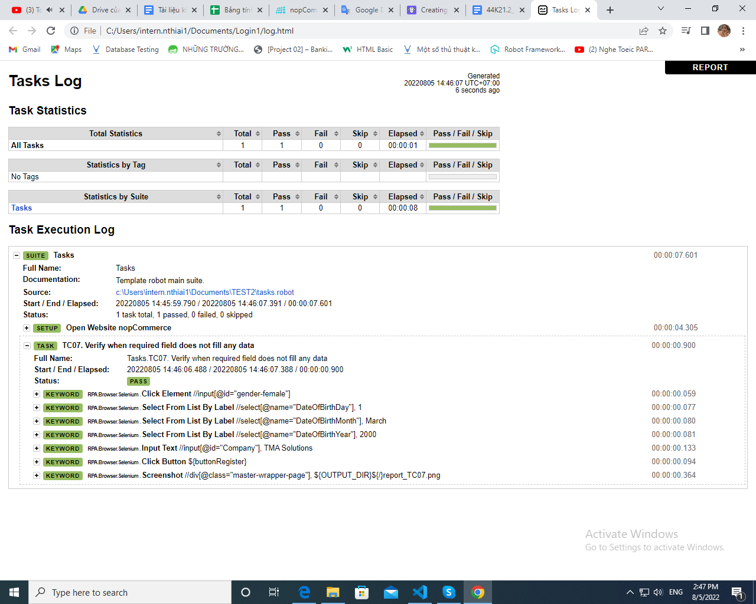

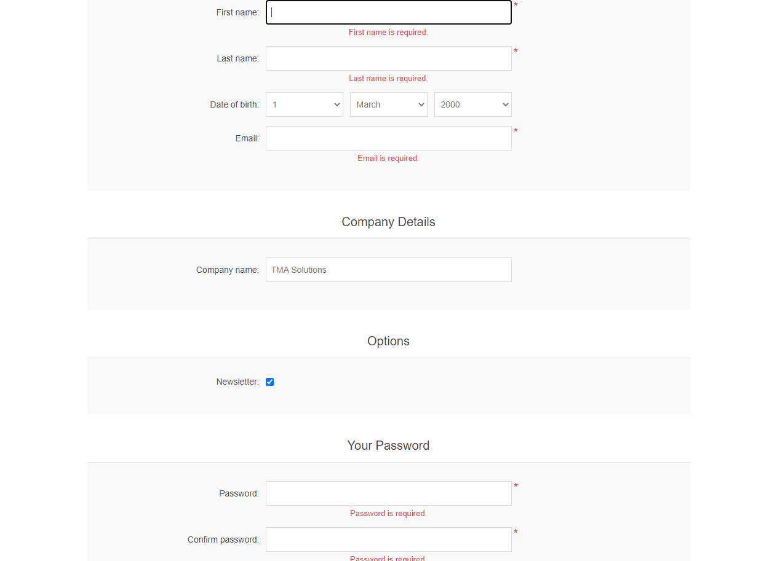

Hình 4.1 Register report testcase 07

TC08: Verify user should register by filling in all required fields (**PASS**)

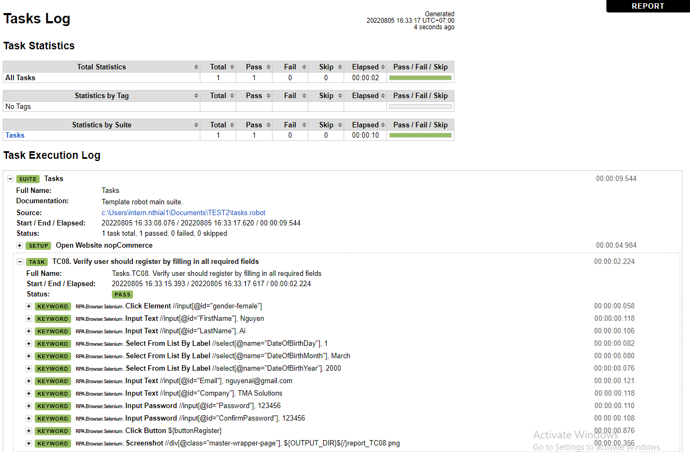

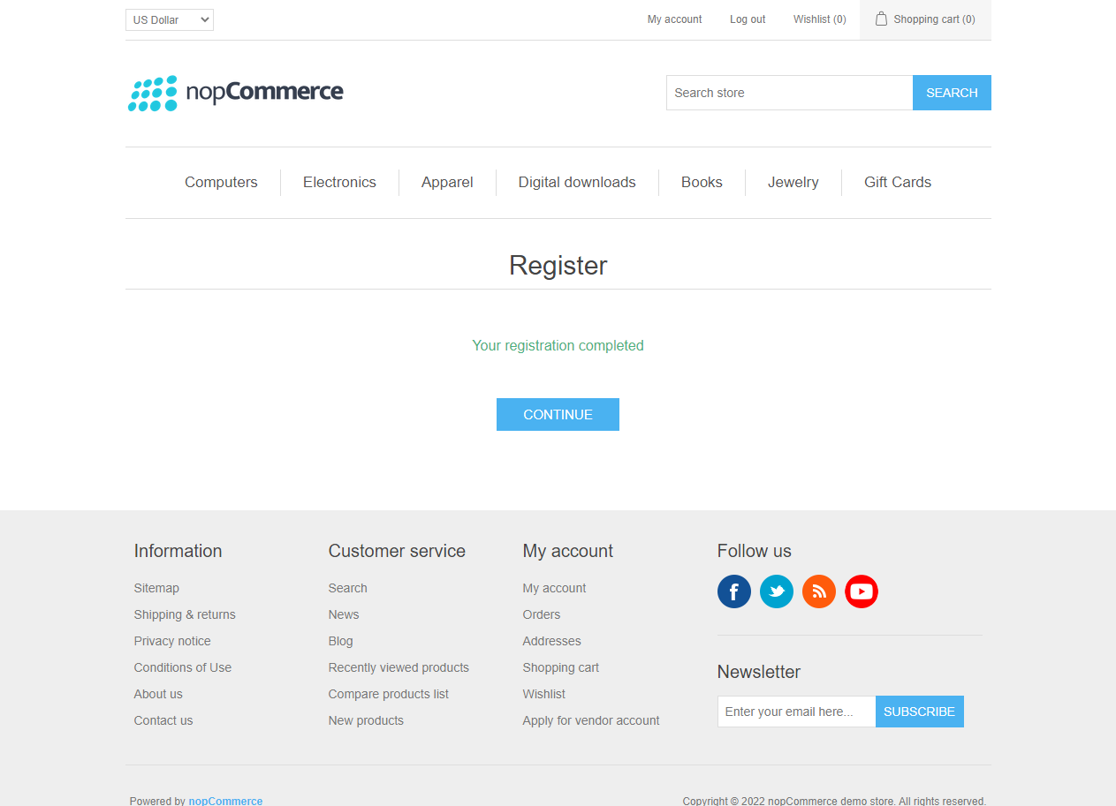

Hình 4.2 Register report testcase 08

TC09: Verify all optional fields when not filling in data(**PASS**)

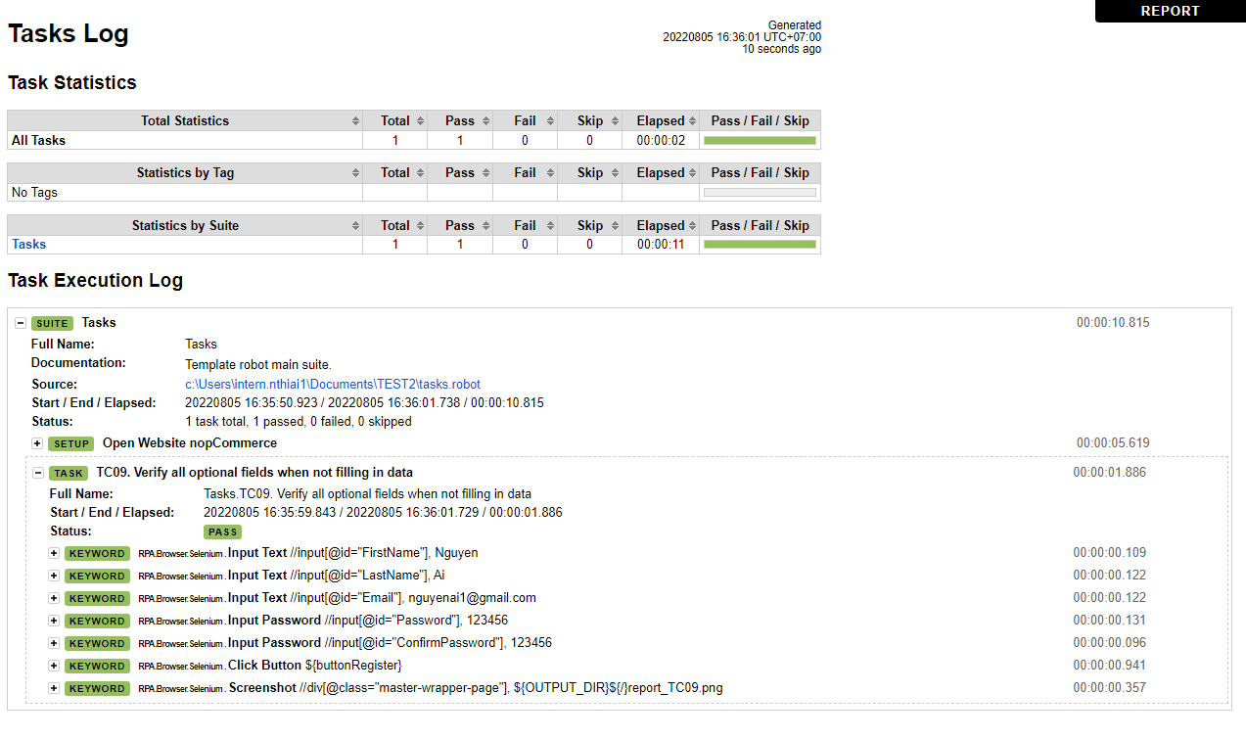



Hình 4.3 Register report testcase 09

TC17: Verify all valid email cases (**PASS**)

Case1: Testdata: [ainguyen12@gmail.com](mailto:ainguyen12@gmail.com) (**PASS**)

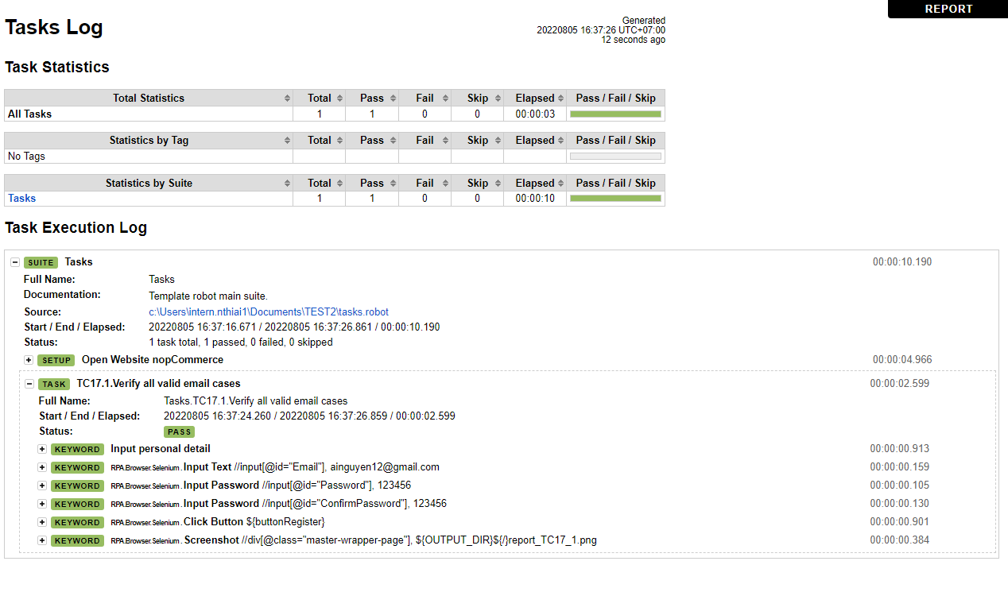



Hình 4.4 Register report testcase 17 Case1

Case2: Testdata: ainguyen.12@gmail.com (**PASS**)

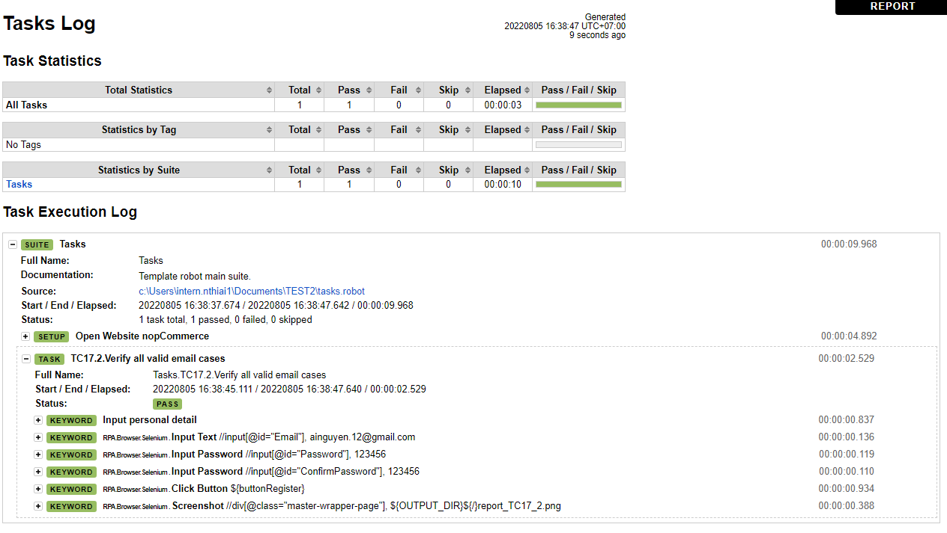



Hình 4.5 Register report testcase 17 Case2

TC22: Verify that user registration failed when entering wrong email format (**PASS**)

Case1: Testdata: ainguyen12gmail.com (**PASS**)

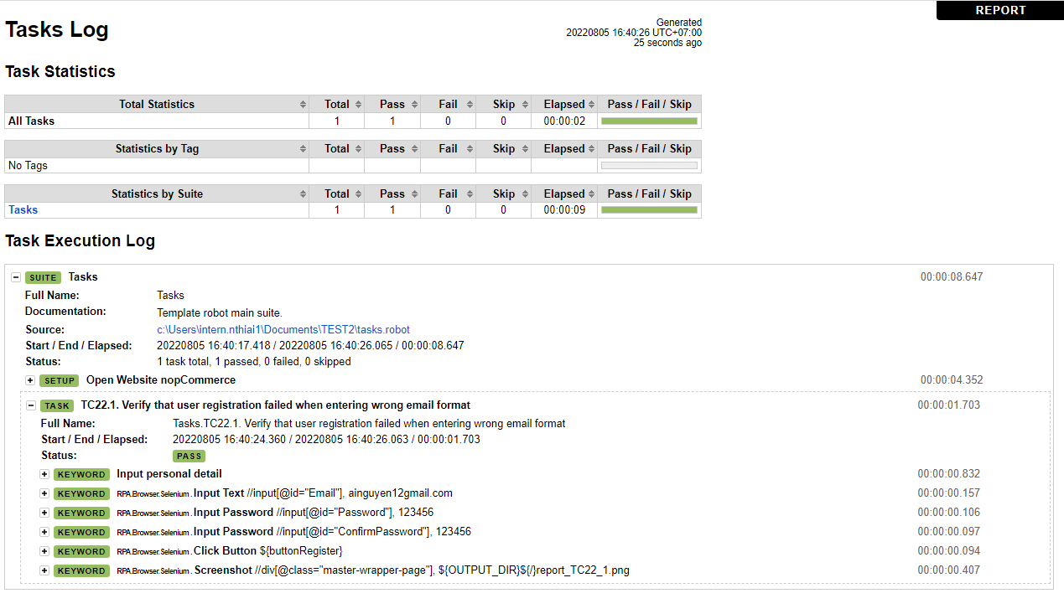

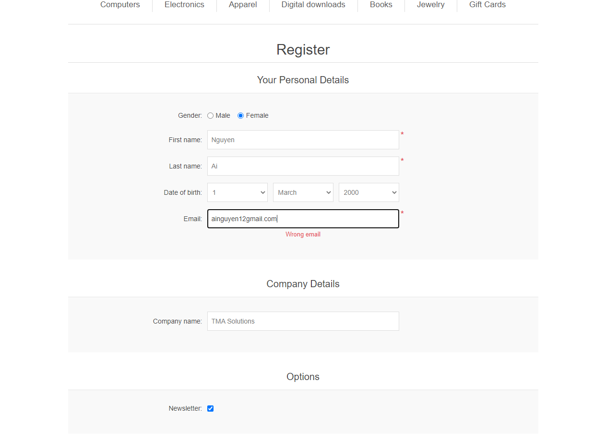

Hình 4.6 Register report testcase 22 Case1

Case2: Testdata: ainguyen12@@gmail.com (**PASS**)

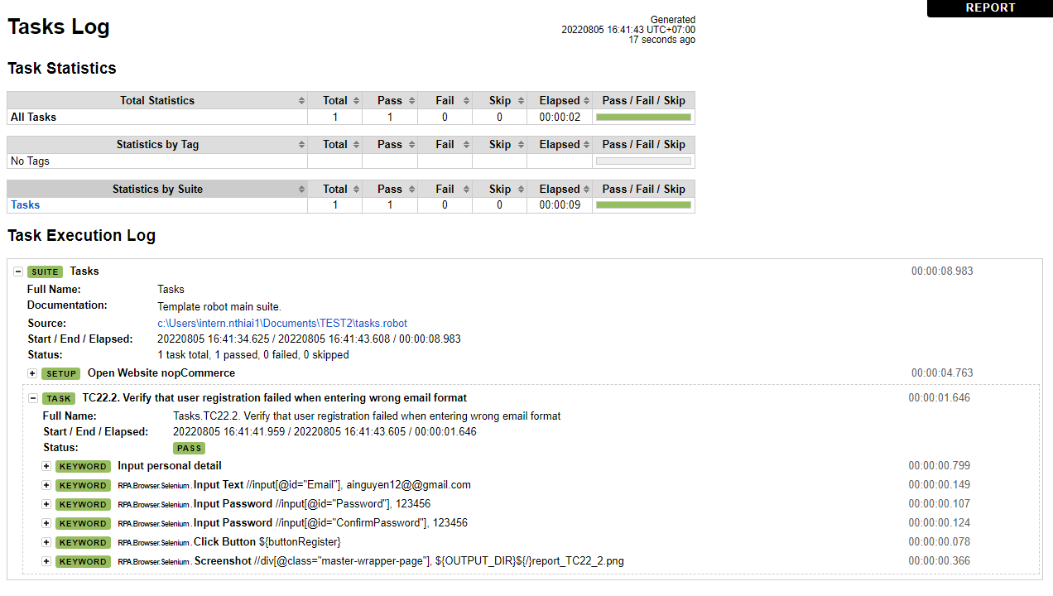

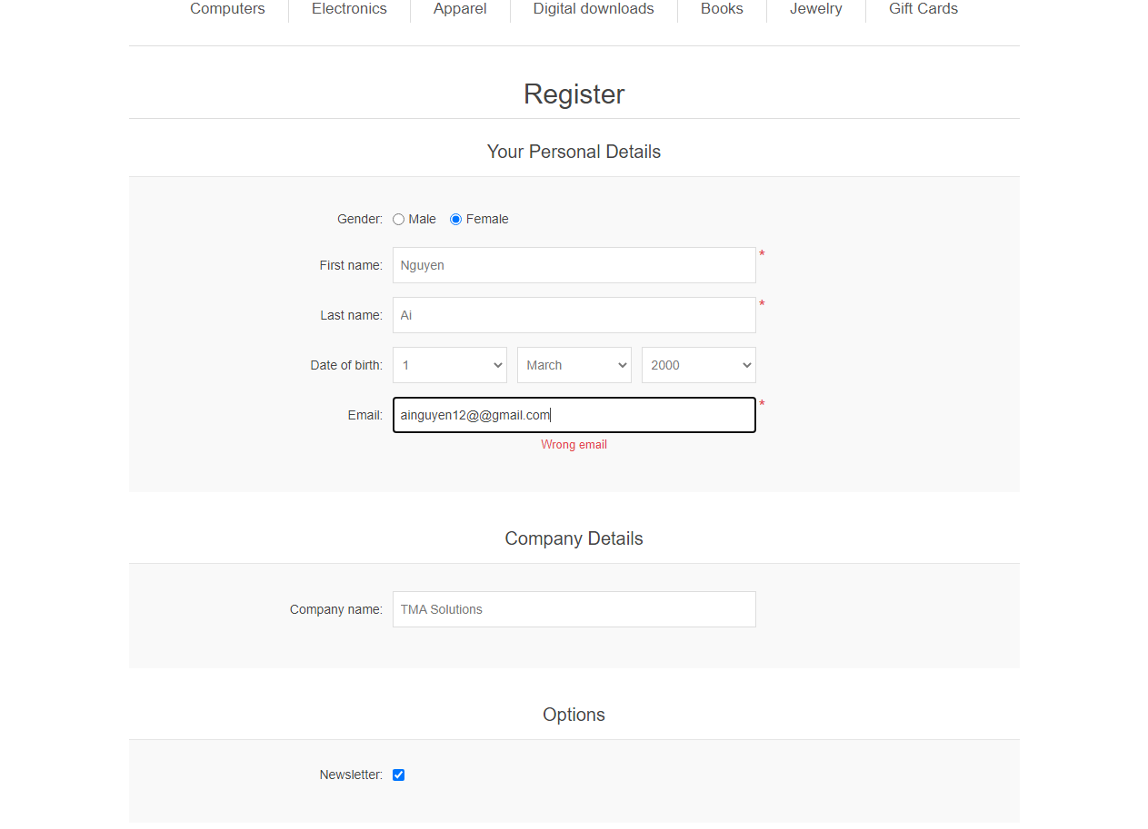

Hình 4.7 Register report testcase 22 Case2

Case3: Testdata: ainguyen12gmailcom (**PASS**)



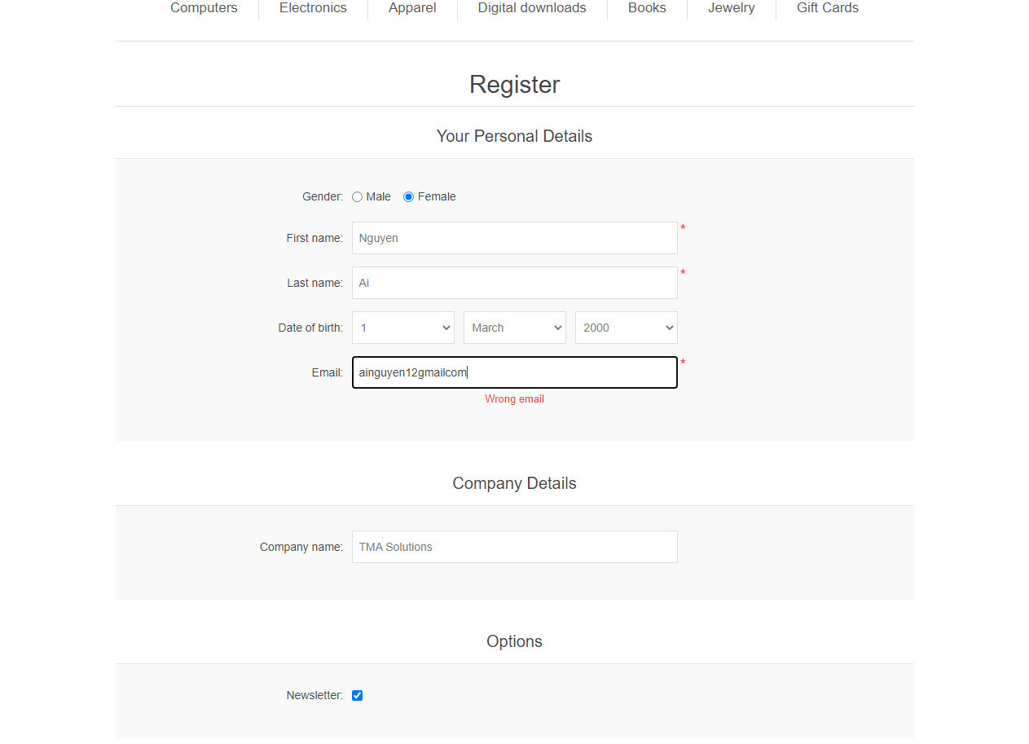

Hình 4.8 Register report testcase 22 Case3

TC23: Verify that an account is not registered with the available email (**PASS**)

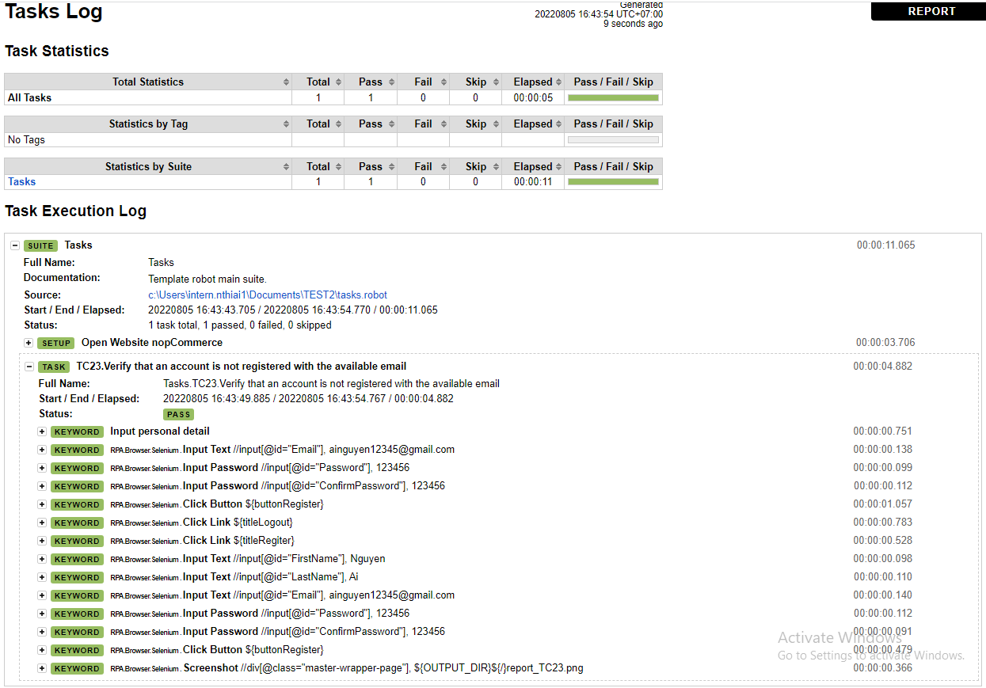

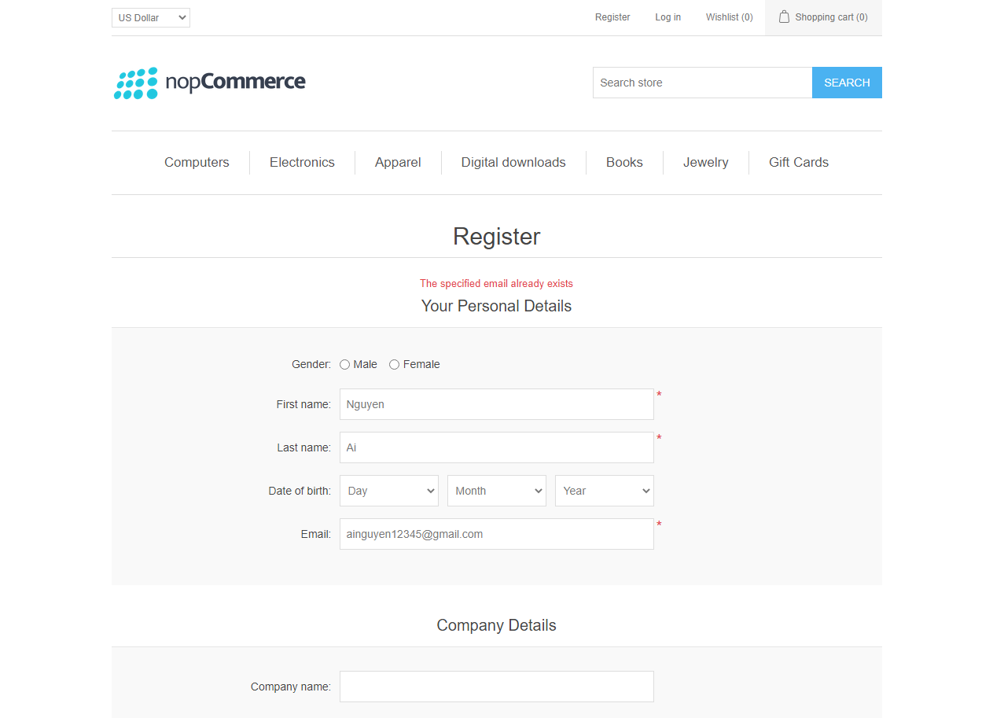

Hình 4.9 Register report testcase 23

## Chức năng “Đăng nhập” (Login)

|  |  |  |  |  |  |  |  |
| --- | --- | --- | --- | --- | --- | --- | --- |
| Module Name | Login | Total TCs | Passed | Failed | Pending | N/A | Blocked |
| Create date: | 05/08/2022 | 5 | 5 | 0 | 0 | 0 | 0 |
| Tester | N.T.Ái |  | 100% | 0 | 0 | 0 | 0 |

Bảng 4.2 Kết quả Test của chức năng “Đăng nhập”

**Kết quả của từng testcase:**

TC09: Verify that login is successful with valid email (**PASS**)

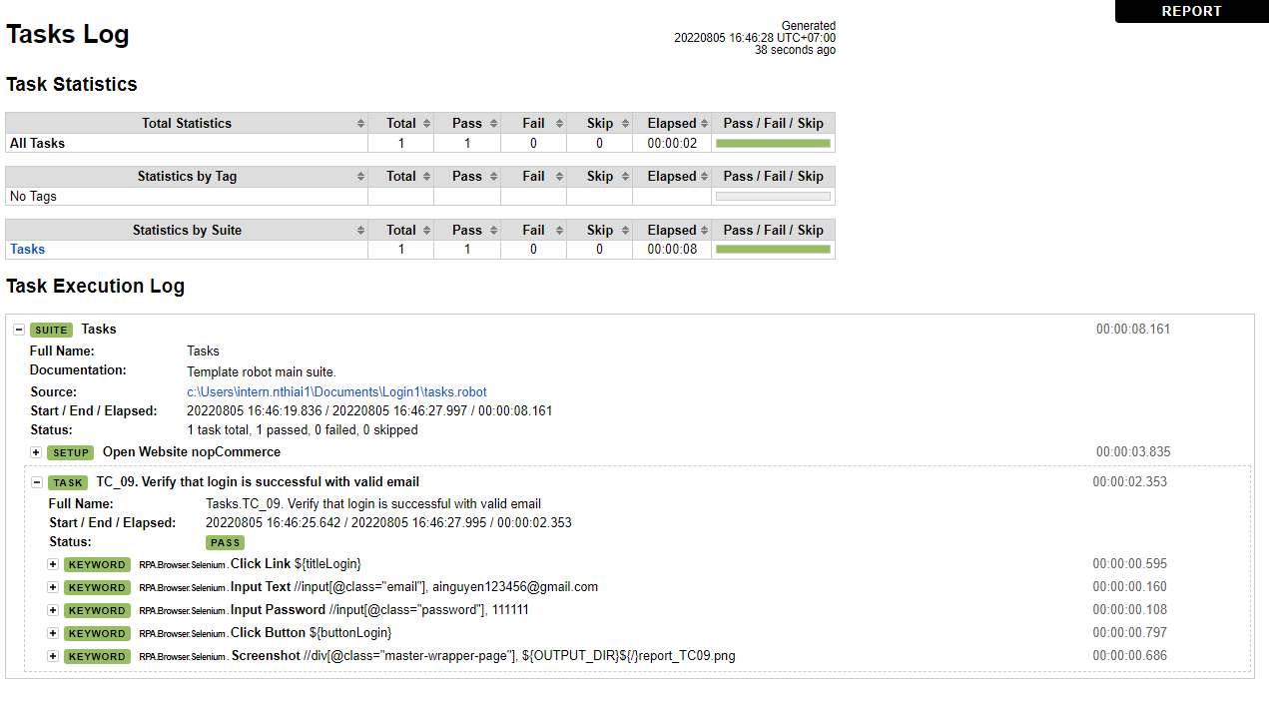

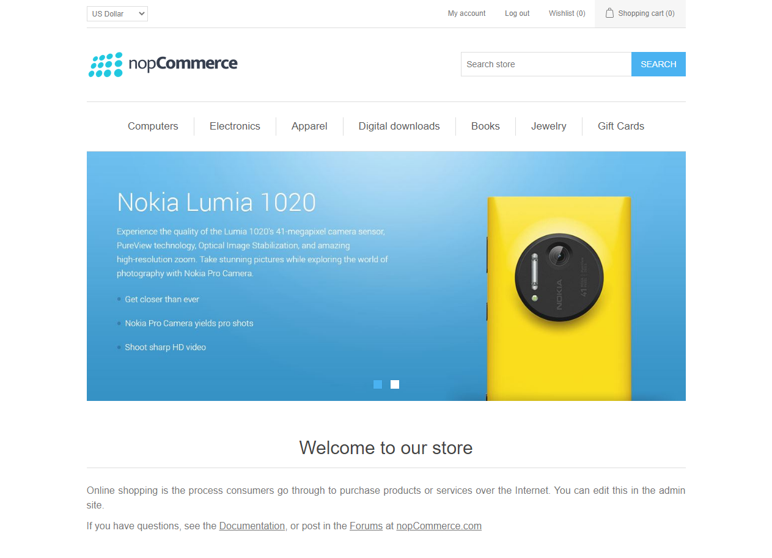

Hình 4.10 Login report testcase 09

TC15: Verify that login is successful with valid email (**PASS**)

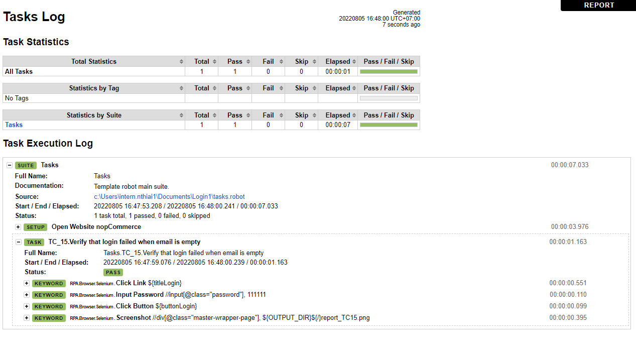

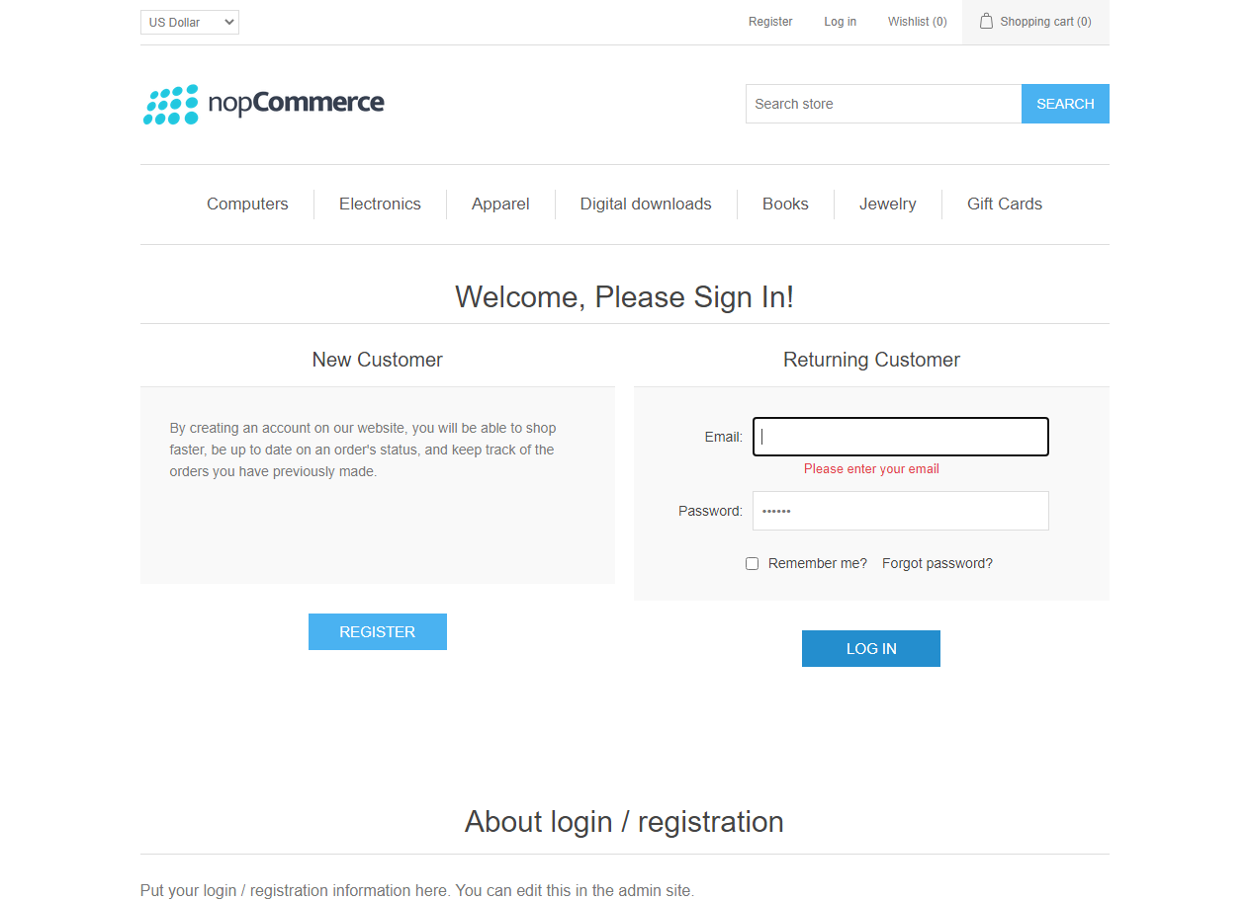

Hình 4.11 Login report testcase 15

TC16: Verify that login is successful with valid email (**PASS**)

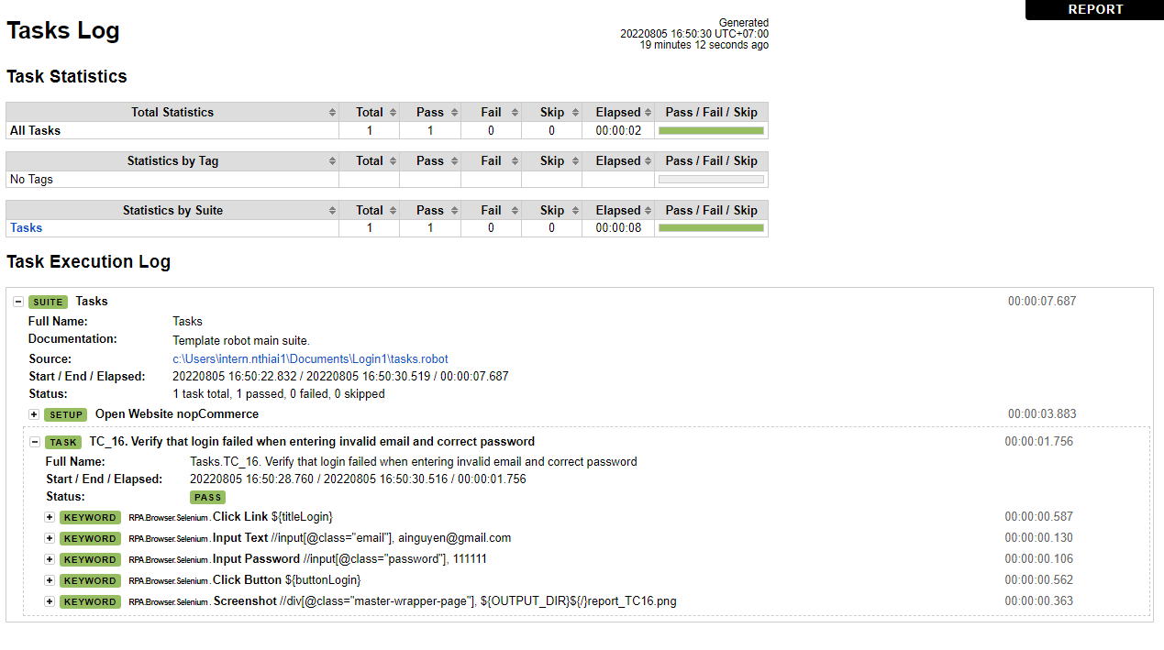

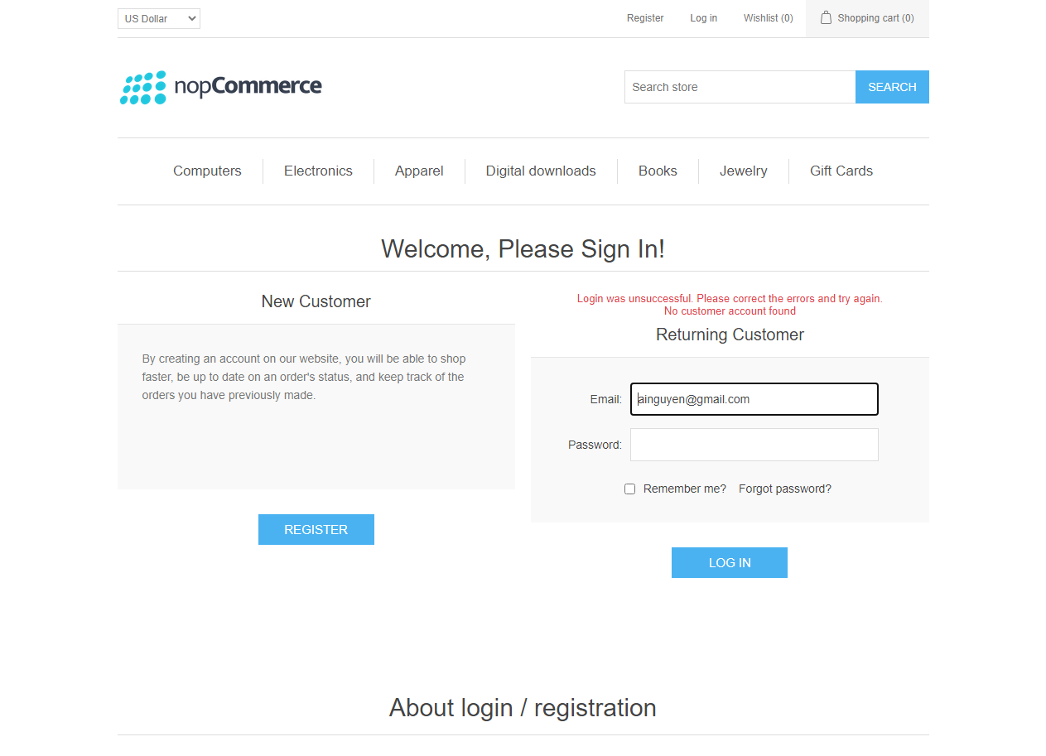

Hình 4.12 Login report testcase 16

TC17: Verify that login is successful with valid email (**PASS**)

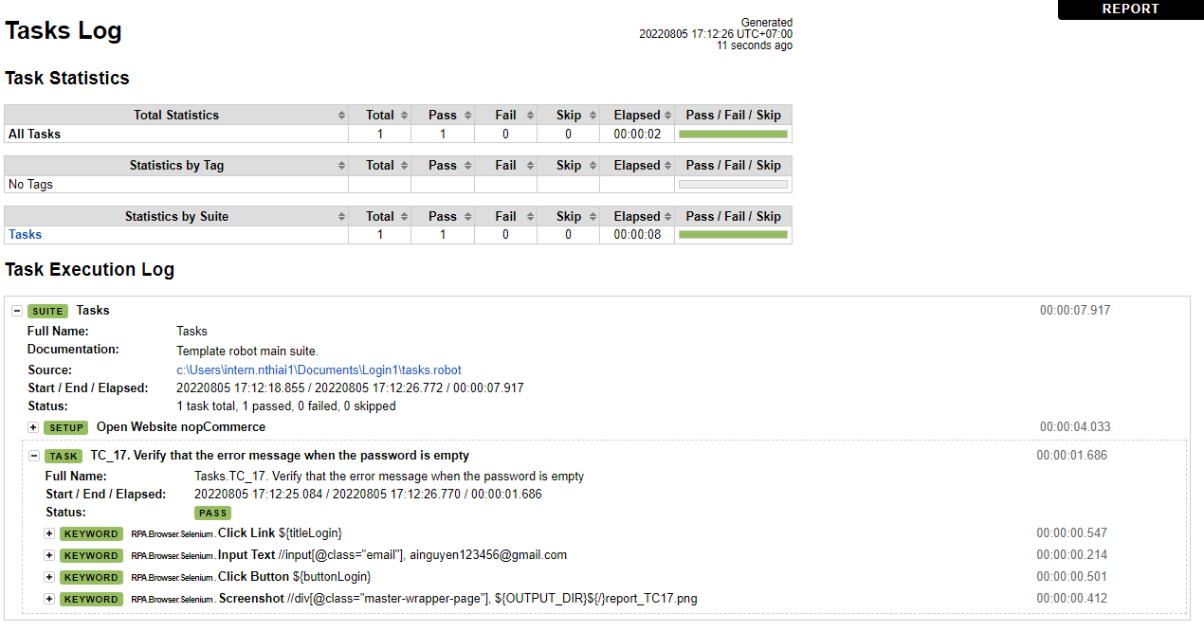

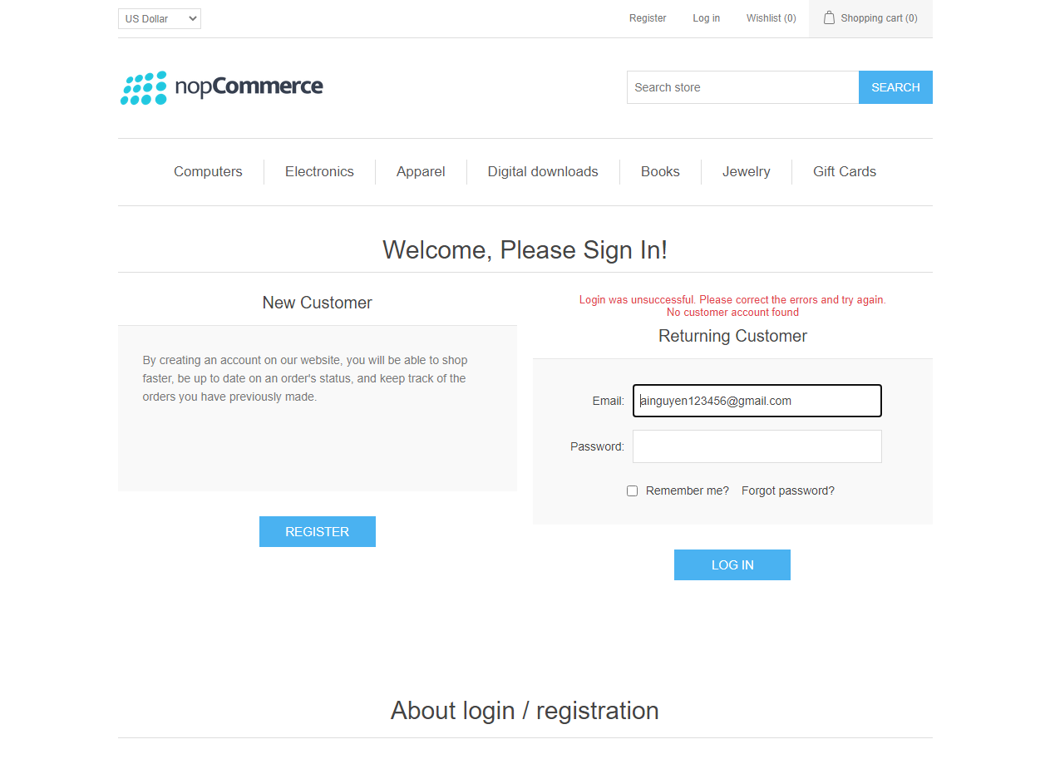

Hình 4.13 Login report testcase 17

TC18: Verify that login is successful with valid email (**PASS**)

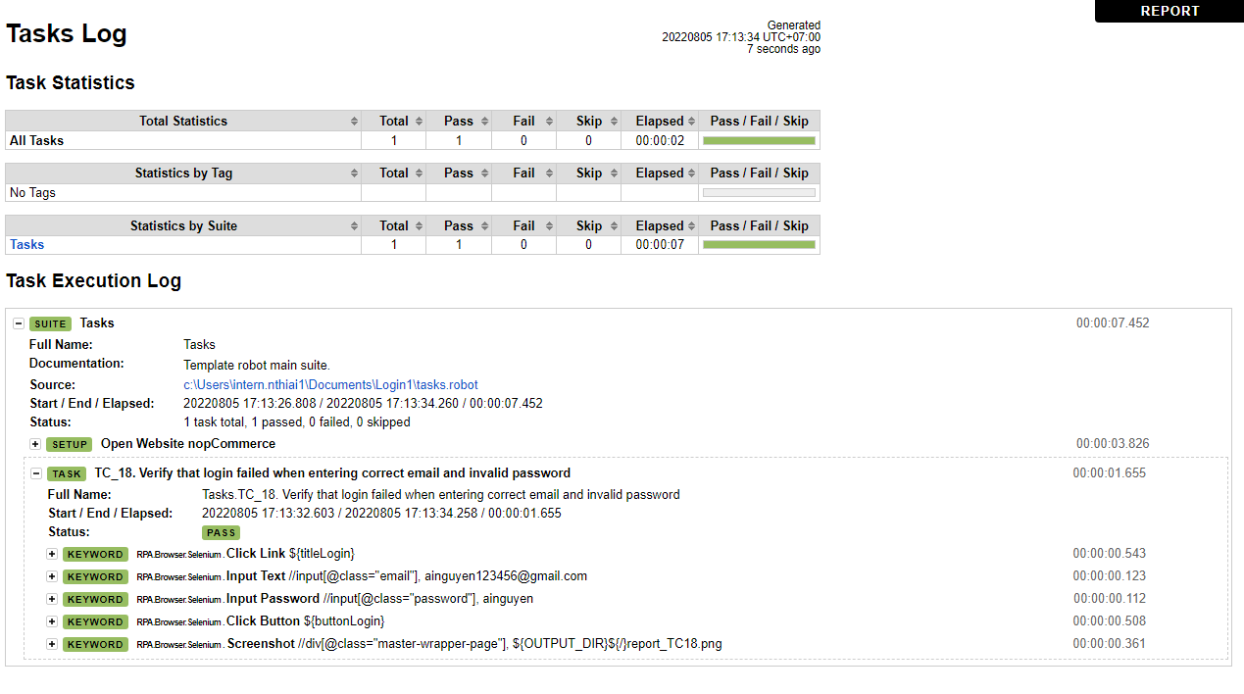



Hình 4.14 Login report testcase 18

# KẾT LUẬN VÀ HƯỚNG PHÁT TRIỂN

**Kết luận:**

Kiểm thử phần mềm nói chung và kiểm thử ứng dụng trên nền Web nói riêng là một vấn đề hết sức quan trọng đối với các tổ chức phát triển phần mềm hiện nay. Trong quá trình thực hiện bài báo cáo của em do quá trình thực hiện dự án và khả năng của bản thân còn hạn chế nên một số phần của bài báo cáo nghiên cứu chưa được sâu và rộng.

Sau hơn 2 tháng thực tập và rèn luyện dưới sự hướng dẫn của mentor và giáo viên hướng dẫn, bài báo cáo của em đã thực hiện được những phần sau:

* Trình bày đầy đủ tổng quan về kiểm thử phần mềm.
* Tìm hiểu quy trình phát triển phần mềm.
* Các loại kiểm thử và phương pháp của kiểm thử phần mềm
* Các cấp độ kiểm thử phần mềm.
* Tìm hiểu cách viết Test case.
* Viết test case cho một vài chức năng cơ bản
* Tìm hiểu về robot framework
* Viết script đơn giản bằng robot framework phục vụ cho kiểm thử tự động.
* Áp dụng thành công quy trình kiểm thử tự động dựa trên nền tảng website
* Sử dụng thành công Robocorp thực hiện kiểm thử tự động trong việc thành lập testcase cũng như script.
* Áp dụng thành công việc sử dụng XPath để có thể phục vụ cho việc kiểm thử tự động.

**Hạn chế:**

Trong quãng thời gian thực tập. Em đã cố gắng hết sức học tập và tìm hiểu thực hiện đề tài. Do thời gian thực hiện và sự hiểu biết đề tài tương đối hạn chế nên khi thực hiện không thể tránh được những thiếu sót nhất định.

Báo cáo mới chỉ tập trung nghiên cứu robot framework một cách đơn giản, ứng dụng vào kiểm thử tự động.

**Hướng phát triển:**

Với mong muốn tương lai trở thành một kiểm thử viên kiểm thử phần mềm. Trong thời gian tới em sẽ tiếp tục cố gắng tìm hiểu, nghiên cứu sâu hơn các vấn đề của kiểm thử phần mềm và cách viết script nâng cao của robot framework để có thể tiến bộ hơn nữa trong lĩnh vực Automation Test.

# TÀI LIỆU THAM KHẢO

* + - 1. https://vntesters.com/tu-hoc-kiem-thu-phan-mem/
      2. https://viblo.asia/p/quy-trinh-kiem-thu-phan-mem-software-testing-life-cycle-stlc-Qbq5QLvmlD8
      3. https://timoday.edu.vn/tong-quan-ve-kiem-thu-phan-mem-2/
      4. https://www.testingvn.com/viewforum.php?f=20
      5. https://robocorp.com/docs/courses